2021年浙江公务员考试《行测》真题（C卷）
第一部分 客观题
一、单选题（本大题共120小题，第1-50题0.8分，第51-75题0.9分，第76-105题0.8分，第106-120题0.9分，共计100分）
1. (2021浙江)党的十八大以来，以习近平同志为核心的党中央提出了许多党的建设新思想、新观点、新论断，极大地丰富了党的建设理论。下列关于党的建设的表述，不正确的是：
A. 党的政治建设是党的根本性建设
B. 制度建设是全面从严治党的重要保障
C. 坚定理想信念是党的思想建设的首要任务
D. 党内民主建设是党的纪律建设的核心任务

2. (2021浙江)2020年12月16日至18日中央经济工作会议在北京举行。习近平总书记在会上发表重要讲话，总结2020年经济工作，分析当前经济形势，部署2021年经济工作。下列不属于会议确定的2021年经济工作重点任务的是:
A. 坚决打赢脱贫攻坚战
B. 解决好种子和耕地问题
C. 增强产业链供应链自主可控能力
D. 强化反垄断和防止资本无序扩张

3. (2021浙江)党的十九届五中全会审议通过了《中共中央关于制定国民经济和社会发展第十四个五年规划和二〇三五年远景目标的建议》。下列关于二〇三五年远景目标的表述，不正确的是：
A. 人均国内生产总值达到中等发达国家水平
B. 基本实现国家治理体系和治理能力现代化
C. 建成富强民主文明和谐美丽的社会主义现代化强国
D. 基本实现新型工业化、信息化、城镇化、农业现代化，建成现代化经济体系

4. (2021浙江)2020年10月28日，某地24名居民网购了进口冷链食品，后该批食品新冠病毒核酸检测结果呈阳性，24名居民被公安机关罚款200元。12月11日，该地疫情防控指挥部通报承认处理不当，罚款由原行政处罚机关撤销。这起事件中，公安机关的罚款行为主要违反了行政处罚法的哪一项原则：
A. 处罚法定原则
B. 保障相对人权利原则
C. 一事不再罚原则
D. 处罚与教育相结合原则

5. (2021浙江)下列行为当事人不服可以申请行政复议的是：
A. 公安交警对违章停车的王某作出罚款处罚
B. 县法院对不履行生效判决的李某进行拘留
C. 物业公司通知业主郑某缴纳逾期一年的物业服务费及其利息
D. 高速交警总队在高速公路电子显示屏上提示“超速驾驶一律处罚”

6. (2021浙江)下列属于民事法律行为的是：
A. 甲在回家的路上捡到一只手机
B. 甲在小区倒车时撞上路边的小孩
C. 甲每天搭乘同事乙的车上下班
D. 甲承诺为乙的贷款承担保证责任

7. (2021浙江)下列行为不属于电信网络诈骗的是：
A. 钱某编写欠缴房租短信向不特定人群发送，非法获利5万元
B. 赵某通过电话向老年人推销质次价高的工艺品，非法获利5万元
C. 李某趁舍友熟睡，重置其微信转账密码并将关联银行卡内5万元转给自己
D. 孙某冒充公检法人员，利用网络电话，要求对方将5万元汇至指定的安全账户

8. (2021浙江)将以下事件按行政处罚程序先后顺序排列，正确的是：
①行政执法机关作出行政处罚决定书
②行政执法机关予以立案
③行政执法机关听取当事人陈述和申辩
④行政执法人员全面调查收集证据
⑤行政执法机关作出行政处罚事先告知书
⑥行政执法人员接到举报赴现场检查
A. ④②⑥③⑤①
B. ⑥②④⑤③①
C. ⑥③②④⑤①
D. ⑥④③②⑤①

9. (2021浙江)下列文献最可能反映夏代历史文化的是：
A. 《长沙马王堆墓葬报告》
B. 《偃师二里头遗址研究》
C. 《安阳殷墟小屯建筑遗存》
D. 《南昌海昏侯国考古成果》

10. (2021浙江)下列关于战争题材的诗文与战役对应不正确的是：
A. 万骑临江貔虎噪，千艘列炬鱼龙怒——长平之战
B. 力拔山兮气盖世，时不利兮骓不逝——垓下之战
C. 东渡黄河第一战，威扫敌倭青史留——平型关战役
D. 昆战之战，屠百万于斯须，旷千古而一快——昆阳之战

11. (2021浙江)关于经济常识，下列说法不正确的是：
A. 用先进的机器设备代替工人，一般会导致商品价格下降
B. 某超市对临期商品进行打折销售处理，这属于差别定价
C. 高档的化妆品可以打折促销，是因为它需求弹性比较大
D. 身体健康的人偏好买养老保险，这种行为属于逆向选择

12. (2021浙江)下列诗句中提到的鸟类与其他三项不同的是：
A. 杨花落尽子规啼，闻道龙标过五溪
B. 宫女如花满春殿，只今惟有鹧鸪飞
C. 一声杜宇春归尽，寂寞帘栊空月痕
D. 催归催得谁归去，唯有东郊农事忙

13. (2021浙江)毒品严重损害吸毒者本人身体健康，并给经济发展和社会进步带来巨大威胁。下列关于毒品及禁毒的说法不正确的是：
A. 海洛因俗称K粉，由古柯的叶子提炼而成，是一种新型毒品
B. 鸦片俗称大烟，源于罂粟植物的蒴果，其所含的主要生物碱是吗啡
C. “金三角”位于泰国、缅甸、老挝三国交界地带，是世界上主要的毒品产地
D. 教育行政部门、学校应当将禁毒知识纳入教育、教学内容，对学生进行禁毒宣传教育

14. (2021浙江)关于童话故事，下列说法正确的是：
A. 《夜莺》是安徒生创作的以中国为背景的童话故事
B. 《一千零一夜》是北欧民间故事集，又名《天方夜谭》
C. 《格林童话》由格林兄弟创作，包括《丑小鸭》等故事
D. 冰心的《稻草人》是新中国第一本为儿童而写的童话集

15. (2021浙江)下列关于人体器官的说法正确的是：
A. 肝脏是人体最大的免疫器官
B. 毛发和指甲都不是人体器官
C. 大肠和肾脏都属于消化系统
D. 心脏中的心房将离心血打入动脉

16. (2021浙江)生活于另一种生物体内或体表并从其体内获得营养的生物为寄生生物。关于寄生生物。下列说法不正确的是：
A. 虱子和跳蚤都属于寄生动物
B. 菟丝子和桑寄生都属于寄生植物
C. 绦虫、疥虫和蛔虫常寄生于人体消化道
D. 无脊椎动物和脊椎动物中都有寄生动物

17. (2021浙江)关于化学元素,下列说法不正确的是：
A. 银质首饰在含硫的温泉中容易变色
B. 常温条件下，汞是唯一保持液态的金属
C. 通常情况下，火柴盒的侧面涂抹的是白磷
D. 沿海地区人群碘的摄人量普遍高于其他地区

18. (2021浙江)下列描述相关的四个拉丁美洲国家中，官方语言和其他三个不同的是：
A. 首都是布宜诺斯艾利斯
B. 世界上地形最狭长的国家
C. 产生了《百年孤独》这部名著
D. 举办了2016年夏季奥运会

19. (2021浙江)下列关于棋牌的说法正确的是：
A. 中国的围棋专业段位最高为十段
B. 麻将的历史最早可追溯到民国年间
C. 国际象棋又名西洋棋，一般认为起源于欧洲
D. 中国象棋共有32个棋子，红黑两色个16个

20. (2021浙江)下列关于联合国的说法正确的是：
A. 梵蒂冈、卢旺达和朝鲜都是联合国会员国
B. 汉语、俄语和阿拉伯语都是联合国工作语言
C. 世界卫生组织是联合国的6个主要机构之一
D. 5个安理会常任理事国一致同意的决定都可直接通过

21. (2021浙江)民法典是新中国成立以来第一部以法典命名的法律。从胎儿到坟墓，《民法典》保护中国人生老病死的各个阶段，________社会生活中的各个方面，保护的范围相较于之前的单行法也更加________。
依次填入画横线部分最恰当的一项是：
A. 涵盖 广泛
B. 覆盖 普遍
C. 包括 宽泛
D. 囊括 全面

22. (2021浙江)回眸70年，当政府行使职能有了法治思维和法治方式，当解决问题用法、化解矛盾靠法成为________选择，法治的引领正在不断提高着政府的执政能力和执政水平，人民群众也逐渐收获更多实实在在的________。
依次填入画横线部分最恰当的一项是：
A. 自觉 福祉
B. 第一 权利
C. 主动 幸福
D. 重要 好处

23. (2021浙江)这本书没有________ 的生涩文字，也没有________的说教辞令。全书朴实无华却字字珠玑，将家训家教中的为人处世道理细细道来，如春风化雨般启迪心智。
依次填入画横线部分最恰当的一项是：
A. 佶屈聱牙 夸夸其谈
B. 言之无物 空洞无物
C. 言过其实 一板一眼
D. 咬文嚼字 盛气凌人

24. (2021浙江)从“蓝大保卫战”到“史上最严”的新环境保护法，再到对“洋垃圾”说“不”，“绿水青山就是金山银山”的理念已________。对于中国而言，这是转变发展方式、破解资源环境瓶颈制约、提升国际竞争力的内在要求，与国家乃至全球的可持续发展目标________。
依次填人画横线部分最恰当的一项是：
A. 众所周知 不谋而合
B. 根深蒂固 一脉相承
C. 深入人心 同向而行
D. 牢不可破 相辅相成

25. (2021浙江)不同性质的书放在一起读，能起到对比和转换视角的作用。工作中读自己专业领域的书，休闲时看其他领域的书，________。许多老一辈科学家，闲暇时喜欢吟诗作赋，这并非________，而是有益的精神调节。
依次填人画横线部分最恰当的一项是：
A. 张弛有度 自命不凡
B. 相得益彰 附庸风雅
C. 一举两得 三心二意
D. 劳逸结合 不务正业

26. (2021浙江)网络空间作为家庭、学校、社会等现实世界的________，已经成为未成年人成长中密不可分的一部分。将未成年人与互联网强制________开来，既不可取也很难实现。
依次填入画横线部分最恰当的一项是：
A. 延展 隔离
B. 虚化 独立
C. 放大 划分
D. 深入 分割

27. (2021浙江)水雷虽老，却依然是军舰的“________”。一方面，水雷威力巨大，即便是一些老式水雷也会对现代海军舰船构成相当成胁；另一方面，水雷研发难度低，制造成本也不高，因此平时可以大批量地制造、储备，战时可以大面积布设。所以，直到现在水雷依然是各国海军武器库的________。
依次填入画横线部分最恰当的一项是：
A. 噩梦 必备
B. 天敌 王牌
C. 仇家 底牌
D. 克星 主力

28. (2021浙江)从全世界范围看，论文依然是学术成果主流呈现方式，仍是学术界的“________”。问题的关键在于一个“唯”字，即论文成为了学术评价的唯一依据，学术评价________成了计算论文篇数、比拼刊物级别。
依次填入画横线部分最恰当的一项是：
A. 必修课 蜕变
B. 硬通货 异化
C. 敲门砖 演绎
D. 磨刀石 沦落

29. (2021浙江)自上世纪70年代开始，悲观的________在西方学界兴起，迅速形成影响，反映到科幻电影中，就出现了《人猿星球》《后天》《终结者》之类的末世电影。当时，这些电影还有警世效果，能够催人反省，但现在这种题材的电影早已沦为套路,大部分属于________之作。
依次填入画横线部分最恰当的一项是：
A. 历史观 照本宣科
B. 审美观 拾人牙慧
C. 世界观 狗尾续貂
D. 未来观 东施效颦

30. (2021浙江)面对高端芯片“卡脖子”问题，有紧迫感是好事，但不能________，捡到篮里都是菜。________产业规律才能保证产业健康有序发展。
依次填入画横线部分最恰当的一项是：
A. 囫囵吞枣 遵循
B. 化繁为简 敬畏
C. 泥沙俱下 尊重
D. 鱼龙混杂 遵守

31. (2021浙江)网络并非法外之地，让肆意妄为的网络“喷子”们________，需要全社会共同努力。政府应重点关注网络生态问题，建立健全网络综合治理体系，完善相关法律法规，细化网络监管条例。监管部门要将规范落实到位，对违法行为重拳出击，还社会一片________的网络空间。
依次填入画横线部分最恰当的一项是：
A. 原形毕露 整洁
B. 谈虎色变 和谐
C. 惴惴不安 宁静
D. 无处遁形 清朗

32. (2021浙江)近几年的经典解读出版中，除了文史类的专业学者，一些作家、诗人等跨界的知识精英也加入了进来。这些跨界解读给经典出版增添了更多的________和丰富性，个人化的写作风格也将读者群从文史爱好者________到文艺爱好者。
依次填入划横线部分最恰当的一项是：
A. 维度 扩展
B. 力度 延伸
C. 深度 转移
D. 角度 推广

33. (2021浙江)记者不是唯一在讲故事的人。小说家、编剧、段子手、营销号，以及每一个发帖的网友，都在以自己的方式讲述着关于时代的故事。________中，好记者不会迷失航向，而会对职业尊严有更深的_______。
依次填入划横线部分最恰当的一项是：
A. 百舸争流 体悟
B. 风雨同舟 诠释
C. 千帆竞发 剖析
D. 逆水行舟 理解

34. (2021浙江)________________。各级立法机关要自觉在宪法和法律框架内履行职责，无论是审议修改法律案、开展立法调研，还是进行制度设计、研究重大问题，都应始终坚持以宪法为依据，把宪法确立的国家重大制度、重大事项转化为具体法律制度，形成一系列行之有效、相互衔接、密切配合的法律规定，完善中国特色社会主义法律体系。
填入划横线部分最恰当的一项是：
A. 宪法将起到引领作用
B. 严格执法是关键环节
C. 科学立法是依法治国的前提
D. 宪法的生命和权威在于实施

35. (2021浙江)中国刑法学要取得真正的发展，根本的出路在于密切关注司法实践和社会实践，_____________________。这一效果的达到与学术论争及对抗的出现须臾不可分离。在对抗中发现问题，从而讨论一些刑法学中的“真”问题，理论体系的合理建构才有可能。
填入划横线部分最恰当的一项是：
A. 将理论与实践紧密联系
B. 认真研究实实在在的案例
C. 立足于解决有中国特色的具体问题
D. 避免过多纠缠于浅层次的重复性问题

36. (2021浙江)上世纪70年代以来，两栖动物正经历着全球性的种群下降和物种灭绝，下降速度之快、受胁物种之广，居各陆栖脊椎动物类群之首。但奇怪的是，很长时间以来，________________。因为很多两栖动物在远离人类干扰的偏远山区或自然保护区内突然消失，一些解释野生动物濒危的主流假说，如栖息地丧失、人类捕杀、气候变化等，都无法解释大量的两栖动物下降事件。因此，两栖动物的下降也曾一度被称作一场“神秘的下降”。
填入划横线部分最恰当的一项是：
A. 非野生的两栖动物种群并未出现明显下降
B. 气候、环境等自然因素并没有发生剧烈变化
C. 科学家找不到导致两栖动物种群快速下降的原因
D. 全球两栖动物种群下降现象并未引起科学家的重视

37. (2021浙江)21世纪初，入口、经济和环境压力形成了独特的综合条件，使新出现和重现的传染病能以前所未有的规模传播。最近几十年的经验显示，________________。而想要从根本上减少病毒国际传播可能性的最有效方法，就是世卫组织与其他组织、机构一起开展工作，加强全球疫情警报和反应网络，汇集世界各地的专家来一起应对疾病暴发。
填入画横线部分最恰当的一项是：
A. 烈性传染病发展为全球大流行的风险正在显著增强
B. 应对疾病防控挑战的最有效手段就是采取预防措施
C. 没有一个国家能够独自防范疾病及其它公共卫生威胁
D. 建立一个实现各国数据共享的传染病数据库迫在眉睫

38. (2021浙江)①但是现实中数据是各机构或个人的核心资产，数据孤岛现象普遍存在
②数据作为生产要素覆盖面广且渗透性强，与各行业融合发展，如金融、保险、互联网、交通、物流、政务等
③数据直接共享面临更严峻的合法合规的考验
④目前的人工智能本质上是数据智能，也就是用大数据来训练计算模型支撑业务应用
⑤如何充分利用各方的数据，让数据对外开放，进行智能化服务，成为数据“可用”关心的重点
⑥近两年，我国陆续出台了数据安全管理的相关法律法规
将以上6个句子重新排列，语序正确的是：
A. ②⑤④①③⑥
B. ④②①⑥③⑤
C. ⑤⑥①③②④
D. ⑥⑤②④①③

39. (2021浙江)①最富有创造性的著作往往是少而精的
②无论是学术著作还是小说，动辄数十万言，有的甚至百万字以上
③例如，王国维的《人间词话》，只不过四万字
④读书贵于精，包括精选、精读和静思
⑤可是，现在图书的体量越来越大，字数也越来越多
⑥这是每一个名家读书的共同心得
将以上6个句子重新排列，语序正确的是：
A. ①⑤②④⑥③
B. ④⑥⑤②①③
C. ①③⑤④②⑥
D. ④③⑤②①⑥

40. (2021浙江)现代国家都以一种务实的态度承认：要彻底消除犯罪是不可能的，犯罪每天都在发生，国家能够做的只能是尽量消除滋生犯罪的土壤，尽可能减少犯罪。犯罪的发生，牵动社会的神经；犯罪是社会的“毒瘤”，但客观上又具有“倒逼”社会各项制度、措施逐渐完善的作用。
对这段文字理解不正确的是：
A. 犯罪的发生对社会有重要影响
B. 犯罪是无法消除的，只能尽可能减少
C. 犯罪对社会是有好处的，我们没必要把它消灭干净
D. 犯罪危害社会，但我们可以尽量缩小犯罪的存在空间

41. (2021浙江)目前，在全世界范围内，能够被称为“全球系统”的，只有中国的北斗、美国的GPS、俄罗斯的GLONASS以及欧盟的伽利略定位系统。可以说，完善的卫星导航系统是一个国家综合实力的展示。北斗系统在全球范围内首次实现了混合的异构星座部署。美国的GPS和欧洲的伽利略定位系统都是由地球中高轨道卫星组成的，而北斗是由静止轨道卫星、倾斜地球同步轨道卫星和中高轨道卫星混合的星座组成的。北斗系统既能实现全球覆盖，同时由于部分卫星定点在中国国土上空，因此能够为本土提供更高精度、更好性能的服务。
最适合做这段文字标题的是：
A. 北斗系统“牛”在哪里
B. 全球卫星系统大盘点
C. 北斗与GPS，谁能更胜一筹
D. 北斗系统——引领未来变革

42. (2021浙江)部分电视从业者认为综艺节目就应该娱乐大众，如果强调价值理念的传播，就容易出现内容枯燥、形式单一、刻板说教、传播力和影响力不高等问题，很难被受众认可。其实，形式创新并不等于文化内涵的缺乏，更不是审美趣味的低俗，综艺节目不仅要追求在艺术表达上令人眼前一亮，也必须蕴含一定的价值导向，承担一定的社会责任，才能更大程度地融入现实社会和百姓生活，获得更多人的认可。
这段文字意在强调：
A. 综艺节目从业者不宜过分迎合受众的需求
B. 艺术创新是综艺节目获得大众认可的法宝
C. 电视受众反感缺乏创意的价值理念传播方式
D. 综艺节目应该兼顾娱乐效果与社会价值导向

43. (2021浙江)一般认为，肿瘤的发生是多个肿瘤相关基因的突变共同作用的结果，即多个肿瘤相关基因的突变累积导致了细胞分裂增殖不受控制，最后变成了肿瘤细胞；而单一的基因突变并不足以引起肿瘤，因为细胞中具有DNA损伤修复及复制纠错等机制，通常能够有效地修复基因突变，阻止基因突变的细胞继续分裂。但如果包含相关基因突变的细胞逃脱了DNA损伤修复及复制纠错而继续分裂增殖，它们就有更多的机会累积更多的突变，从而“叛变”为肿瘤细胞。
这段文字意在强调：
A. 肿瘤细胞的发展进程受多种因素的制约
B. 正常细胞在某种条件下会转化为肿瘤细胞
C. 肿瘤细胞的形成跟基因突变的数量直接相关
D. 细胞的DNA损伤修复及复制纠错机制存在局限

44. (2021浙江)改革开放以来，中国的家庭结构从几代同堂的大家庭，逐渐变成以三口之家为主的核心家庭。很多情况下，养孩子、做家务等劳动，很难再通过家庭内部分工来解决，需要到市场上寻求帮助。同时，随着人们生活水平的提高，以往“添双筷子添个碗”的粗放式养娃行不通了，人们对高水平家政服务的需求逐渐常态化。尤其是随着“互联网+”和连锁经营为代表的新经营模式不断涌现，购买家政服务只要在手机上动动手指就能完成，更为家政服务业发展带来重大契机。
这段文字意在说明：
A. 互联网助力家政服务业快速发展
B. 社会变迁促使家政服务业发展壮大
C. 传统家政服务难以满足日益增长的社会需求
D. 中国家庭结构的变化影响家政服务业经营模式

45. (2021浙江)我国已进入快速老龄化的发展阶段，如何养老是无可回避的大问题。“养儿防老”是我国传统养老方式的基本特征。在儒家思想影响下,家庭养老观念根深蒂固。相当长的时期内，人们都是通过生养子女来解决养老问题的。不过，未富先老、子女数量减少等各种因素正在冲击这一传统模式，致使家庭养老功能不断弱化。必须提高社会养老能力，才能适应加速到来的老龄化社会的要求。
这段文字意在强调:
A. 老龄化加速到来将引发养老革命
B. 家庭养老功能逐渐退居次要地位
C. 满足养老需求将是巨大的社会难题
D. 老龄化趋势要求提升社会养老能力

46. (2021浙江)以玩家年龄为依据分别匹配适合的网游，丰富了未成年人网络游戏保护的方式和手段。对于孩子来说，自己适合玩什么网游“被安排得明明白白”，玩得更安全。对家长来说，可以更明晰地评估一款网游适不适合孩子，管得更放心。“心情复杂”的，当属游戏企业。适龄提示规定的使用要求和场景，都与游戏企业直接相关。标识必须足够醒目，让玩家看得着、看得懂，对游戏企业是硬性要求，对那些靠打擦边球等手段吸引玩家的网游企业、网游产品，更是一种敲打。但这种“束缚”是必须的，因为保护未成年人是包括游戏企业在内的所有市场主体都必须遵守的规范，也是必须承担的社会责任。
文中的“束缚”最可能指的是:
A. 下架不适宜未成年人的网络游戏
B. 控制游戏在线时段和时长，防止未成年人沉迷
C. 对网络游戏按照适合年龄进行分级并加以标识
D. 相关部门对游戏产品采取更加严格的审核措施

47. (2021浙江)沿着什么样的法治道路前进，直接关系社会主义法治建设的成败。世界上没有放之四海而皆准的法治模式。如果脱离本国实际照抄照搬别国的法治模式，就会对经济社会发展产生消极作用。实践中，有的国家就是因为简单照抄照搬别国的法治模式，结果不但没有实现善治，反而增加了社会不稳定因素。法治是现代国家治理的基本特征和根本保障，任何一个国家进行法治建设，都必须探索适合自己的法治道路。
这段文字意在说明：
A. 法治道路直接决定法治建设成败
B. 法治建设离不开本国的法治实践
C. 应坚定探索适合自身的法治道路
D. 没有放之四海而皆准的法治模式

48. (2021浙江)在“一切皆可量化”的大数据浪潮中，网络逐渐成为现实世界的“镜像”。网络社会与现实社会日益融为一体，政府管理不能再局限于线下管理，而必须全面掌握互联网对政府与公众行为的影响机制、调节规律及其与现实社会的联系，实现网上网下充分联动、协调共治。
这段文字意在说明大数据：
A. 强化了政府的治理手段
B. 提升了政府管理的效率
C. 调整了政府管理的重心
D. 拓展了政府的治理领域

49. (2021浙江)某大学团队研究了“干细胞间竞争”在小鼠尾部皮肤老化中的作用。结果表明，“干细胞间竞争”由胶原蛋白COL17A1驱动。他们发现，COL17A1的表达在不同干细胞间存在差异，COL17A1表达水平较高的干细胞会牢固地锚定于基底膜，且对称分裂，并将附近COL17A1表达水平较低的细胞排挤出去。这样的细胞间竞争有助于维持皮肤的整体结构和完整性。研究同时显示，COL17A1的表达会随年龄增长而下降，也会因为应激（如氧化或紫外线辐射）而下降。最终，所有干细胞中的COL17A1表达水平都下降，皮肤随之老化。
根据这段文字，下列说法正确的是：
A. 年龄与性别因素都会影响COL17A1的表达水平
B. COL17A1表达水平较低的细胞在竞争中更具优势
C. 完备的防晒措施能有效提高COL17A1的表达水平
D. COL17A1的表达水平与皮肤组织的老化程度负相关

50. (2021浙江)哥本哈根大学对来自整个欧洲和格陵兰的442例古人类的基因组进行了测序，时间跨度从青铜时代（约公元前2400年）一直到近代早期（约公元1600年）。研究发现，在“维京时代”，来自南部和东部的外源基因流入了斯堪的纳维亚。研究还发现有证据证实维京人曾在斯堪的纳维亚以外的国家移动：丹麦的维京人向英格兰移动；瑞典的维京人朝着波罗的海国家向东航行；挪威的维京人迁移至爱尔兰、冰岛和格陵兰。此外，他们的基因分析中还包含了与现代瑞典人群及现代丹麦人群具有亲缘关系的血统样本。
根据这段文字，可以推出的是：
A. 波罗的海位于瑞典的东北侧
B. 冰岛不属于斯堪的纳维亚国家
C. 维京时代开始于十五世纪之前
D. 现代瑞典人与现代丹麦人基因同源

51. (2021浙江)1，1，2，3，4 ，（ ），6
A. 7
B. 8
C. 9
D. 10

52. (2021浙江)1 ，2，4，4，7，6，（ ），8
A. 7
B. 8
C. 9
D. 10

53. (2021浙江)80，70，62，58，（ ），70
A. 59
B. 60
C. 61
D. 63

54. (2021浙江)36，24，24，12，18，（ ），16.5
A. 3
B. 9
C. 17
D. 24

55. (2021浙江)1，5，17，43，（ ），161
A. 69
B. 79
C. 89
D. 99

56. (2021浙江)某机构计划派45名志愿者分别前往A、B、C、D四个地区参与扶贫活动，其中A地区的志愿者人数要比B地区多4人，C地区人数为全部志愿者人数的1/5，D地区人数不超过任何其他地区，则A地区至少有多少名志愿者？
A. 12
B. 13
C. 15
D. 16

57. (2021浙江)商场有大、小两种果篮销售，每个小号果篮由500克火龙果、300克葡萄和700克橙子组成，每个大号果篮由700克火龙果、1300克葡萄和1000克橙子组成。某日通过果篮方式销售水果超过300千克，其中1/3是葡萄。问当日至少销售了多少千克火龙果？
A. 不到85千克
B. 85—87千克
C. 87—89千克
D. 超过89千克

58. (2021浙江)小李有一张银行卡，他忘记了密码的后3位，只记得这3个数全是奇数且有2个相同。问他尝试不超过两次就输入正确密码的概率为多少？
A. 1/30
B. 1/50
C. 2/59
D. 2/57

59. (2021浙江)A、B两地医院分别有库存呼吸设备10台和6台，现需要支援C地医院9台、D地医院7台。已知从A地调运一台设备到C地和D地的运费分别为400元和600元，从B地调运一台设备到C地和D地的运费分别为300元和700元。如果总运费不能超过7800元，共有多少种调运方案？
A. 3
B. 4
C. 5
D. 6

60. (2021浙江)某俱乐部选拔优秀选手参加游泳比赛，选手在规定时间内游完全程，就能获得参赛资格。已知有四分之一的选手获得了参赛资格，获得参赛资格选手的平均完成时间比规定时间快6秒，未获得参赛资格选手的平均完成时间比规定时间慢10秒，所有选手的平均完成时间为140秒，则本次选拔的规定时间为多少秒？
A. 116
B. 125
C. 134
D. 139

61. (2021浙江)甲队参加四场篮球比赛，前两场场均得分为第三场得分的3/4，第四场得72分，是第三场得分的0.9倍。问甲队所有比赛平均每场得多少分？
A. 64
B. 66
C. 68
D. 72

62. (2021浙江)AB两地间有县道连接，BC两地间有高速公路连接，且AB间路程是BC间路程的3/4。郭某从A地开车匀速前往B地，到B地后以AB间2倍的速度开往C地，共用时2小时30分。由C地返回A地时高速公路行驶速度不变，县道行驶速度比去程降低1/3，则返程用时为:
A. 2小时45分
B. 2小时50分
C. 3小时10分
D. 3小时15分

63. (2021浙江)某工厂有甲、乙两个生产车间，每个工人的生产效率都相同。甲车间的总生产效率是乙车间的1.5倍；从甲车间调派30名工人到乙车间之后，甲车间的生产效率是乙车间的1.2倍。问需要从甲车间再调多少名工人到乙车间，两个车间的生产效率才能相同？
A. 20
B. 22
C. 24
D. 25

64. (2021浙江)超市采购一批食用油，其中玉米油每桶进价比花生油低20％，若花生油利润定为进价的24％，玉米油利润定为进价的30％，则花生油比玉米油每桶售价高10元。问玉米油每桶比花生油进价低多少元？
A. 10
B. 15
C. 24
D. 25

65. (2021浙江)某农场有180台收割机，每天可收割x吨水稻。现将y台收割机更换为新款收割机，生产效率比之前高40%；剩余的收割机进行升级，生产效率可以提高20％。如要求升级的收割机每天水稻收割总量不低于2x/3吨，新款收割机每天水稻收割总量不低于3x/5吨。则y的取值有多少种不同的可能性？
A. 2
B. 3
C. 4
D. 5

66. (2021浙江)某通信信道可以传输的信号由1、2、3、4四个数字组成，每组信号包含4个数字（可重复），且前两个数字必须为奇数。某次传输过程中共传输了250组信号，其中传输次数最多的信号传输了x次。问x的最小值为:
A. 2
B. 3
C. 4
D. 5

67. (2021浙江)某课题小组由8个人组成，他们各自负责撰写书稿的一部分，完成后通过电子邮件传递书稿。问要让每个人都得到完整书稿，课题小组总共至少需要发送多少封邮件？（将同一封邮件同时抄送给n个人，视作发送n封邮件）
A. 14
B. 16
C. 36
D. 72

68. (2021浙江)某企业在“十二五”期间第一年的营业额比上一年增长了1.5亿元，且往后每年的营业额增量都保持1.5亿元不变。已知该企业在“十四五”期间的营业额将是“十二五”和“十三五”期间营业额之和的80%。问该企业在“十二五”到“十四五”期间的总营业额在以下哪个范围内？
A. 不到300亿元
B. 300—330亿元
C. 330—360亿元
D. 超过360亿元

69. (2021浙江)研究人员在A、B、C、D、E五块试验田中种植甲、乙、丙、丁、戊五种作物，每块试验田只种一种作物，每年都在所有的安排中随机挑选一种进行种植。问在连续的3年中，A试验田至少2年种植同一种作物的概率为:
A. 36%
B. 48%
C. 52%
D. 64%

70. (2021浙江)由于采用了新的种植技术，某种农产品的产量和品质都得到了提升。在平均每亩增产25％的同时，每千克售价也增加了20％。尽管每亩生产成本增加了35％，但每亩利润也增加了100％。问采用新种植技术后，每亩利润占每亩销售收入的比例在以下哪个范围内？
A. 不到25％
B. 25％—35％
C. 35％—45％
D. 超过45％

71. (2021浙江)从所给的四个选项中，去掉哪一个后，剩下的图形序列可以呈现一定的规律性？
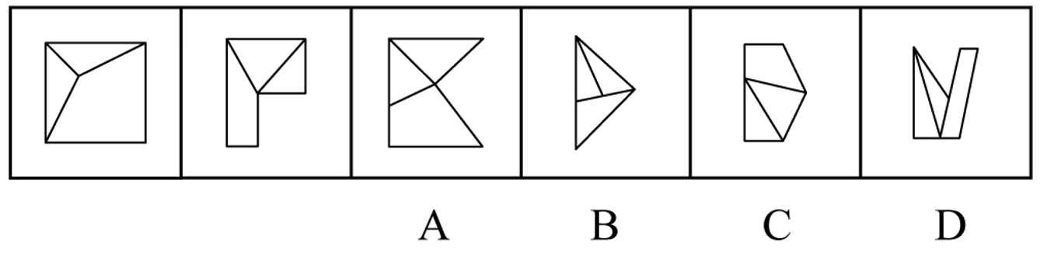

72. (2021浙江)从所给的四个选项中，选择最合适的一个填入问号处，使之呈现一定的规律性：
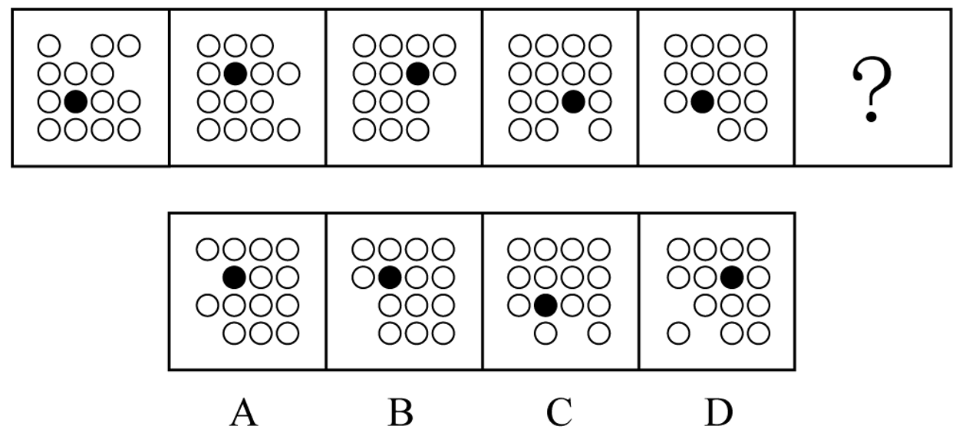

73. (2021浙江)从所给的四个选项中，选择最合适的一个填入问号处，使之呈现一定的规律性：
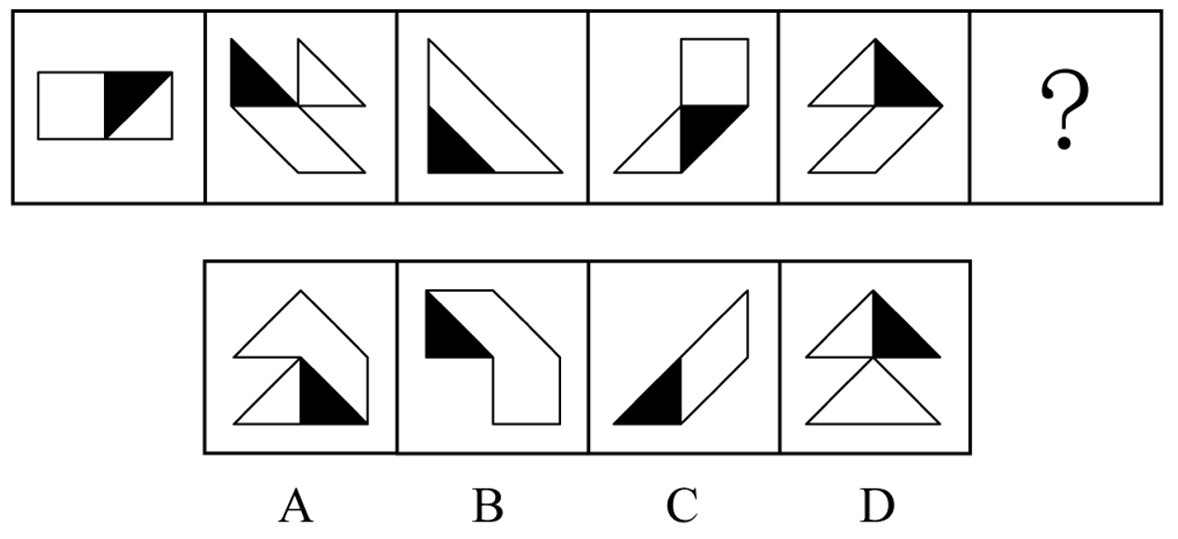

74. (2021浙江)从所给的四个选项中，选择最合适的一个填入问号处，使之呈现一定的规律性：
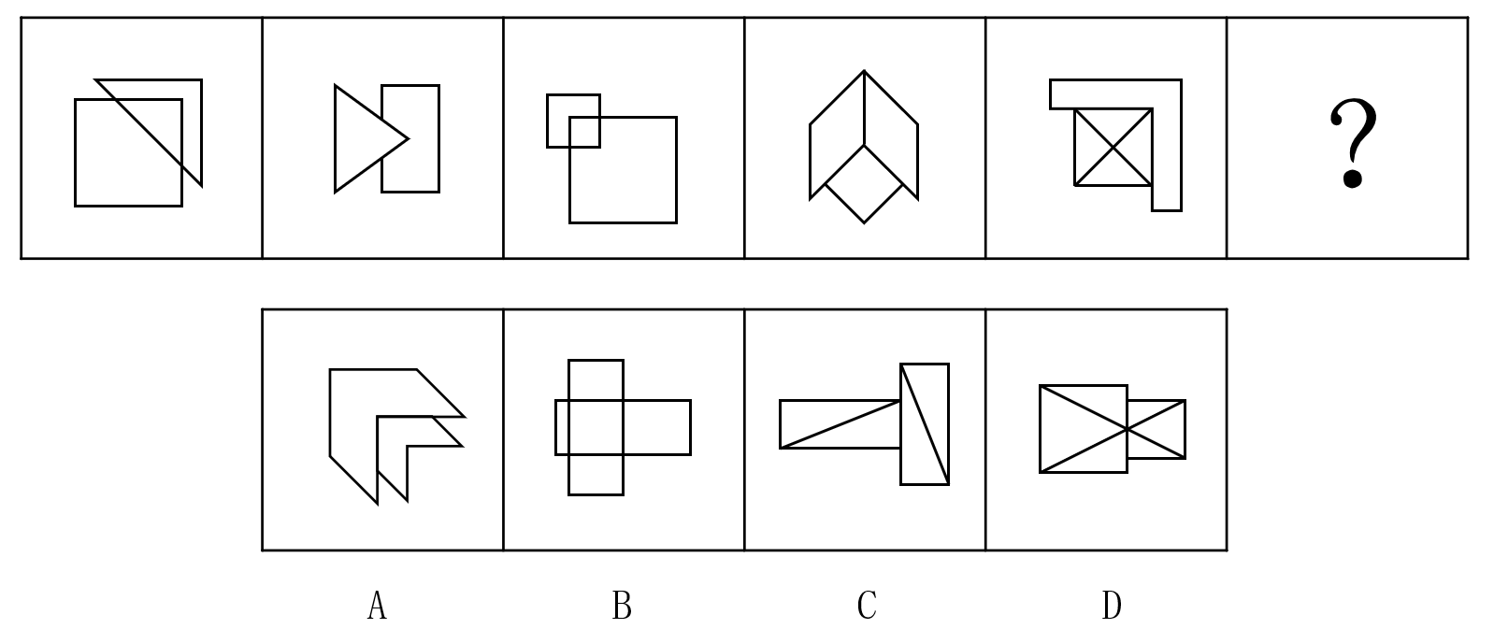

75. (2021浙江)从所给的四个选项中，选择最合适的一个填入问号处，使之呈现一定的规律性：
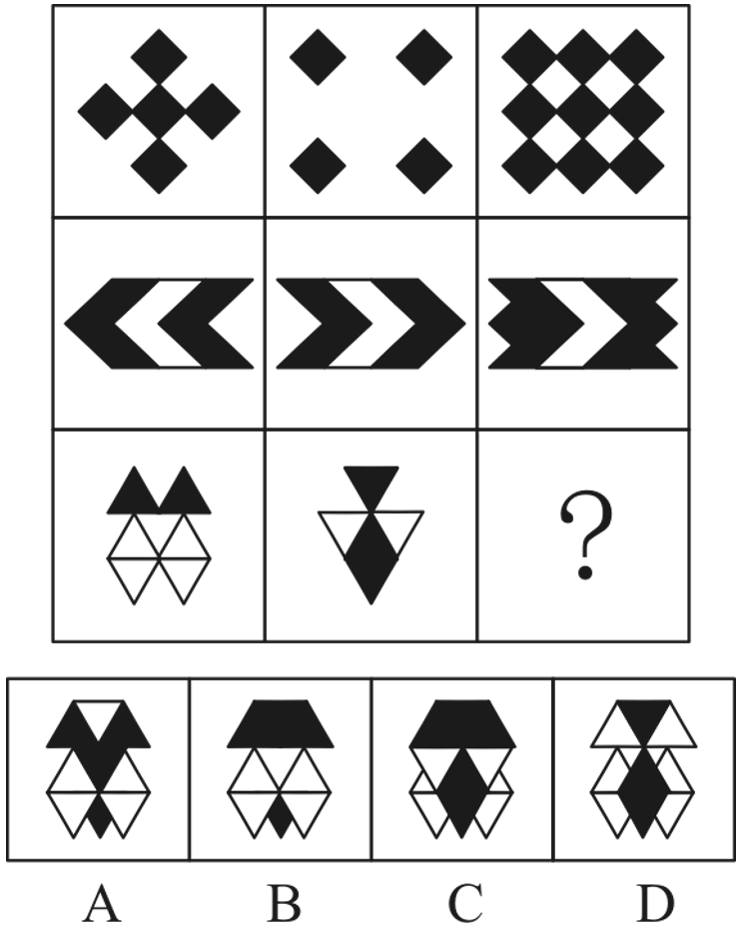

76. (2021浙江)把下面的六个图形分为两类，使每一类图形都有各自的共同特征或规律，分类正确的一项是：
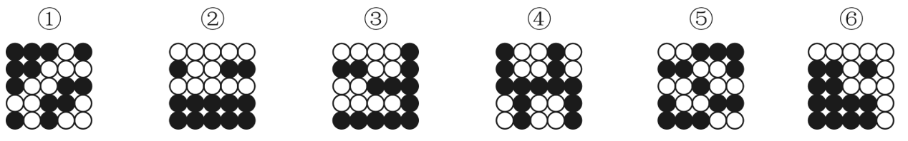
A. ①③④，②⑤⑥
B. ①③⑤，②④⑥
C. ①②⑥，③④⑤
D. ①④⑥，②③⑤

77. (2021浙江)把下面的六个图形分为两类，使每一类图形都有各自的共同特征或规律，分类正确的一项是：
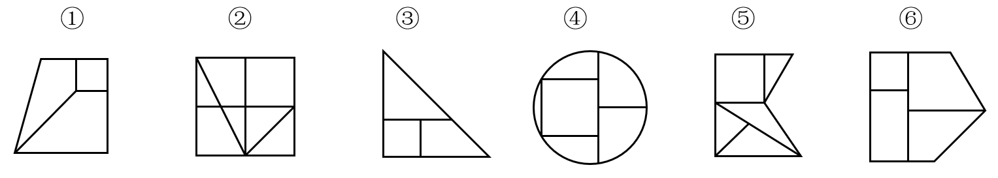
A. ①③④，②⑤⑥
B. ①③⑥，②④⑤
C. ①②⑤，③④⑥
D. ①④⑥，②③⑤

78. (2021浙江)把下面的六个图形分为两类，使每一类图形都有各自的共同特征或规律，分类正确的一项是：
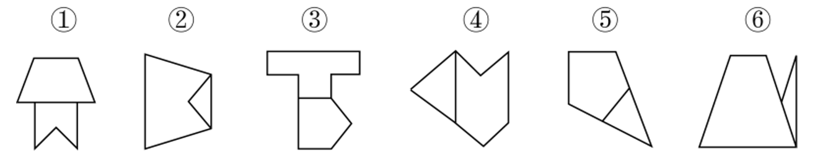
A. ①②③，④⑤⑥
B. ①②⑤，③④⑥
C. ①②④，③⑤⑥
D. ①④⑥，②③⑤

79. (2021浙江)下面①和②分别是给定立体图形的正视图和后视图，此立体图形由三块完全相同的图形构成，则该图形是：
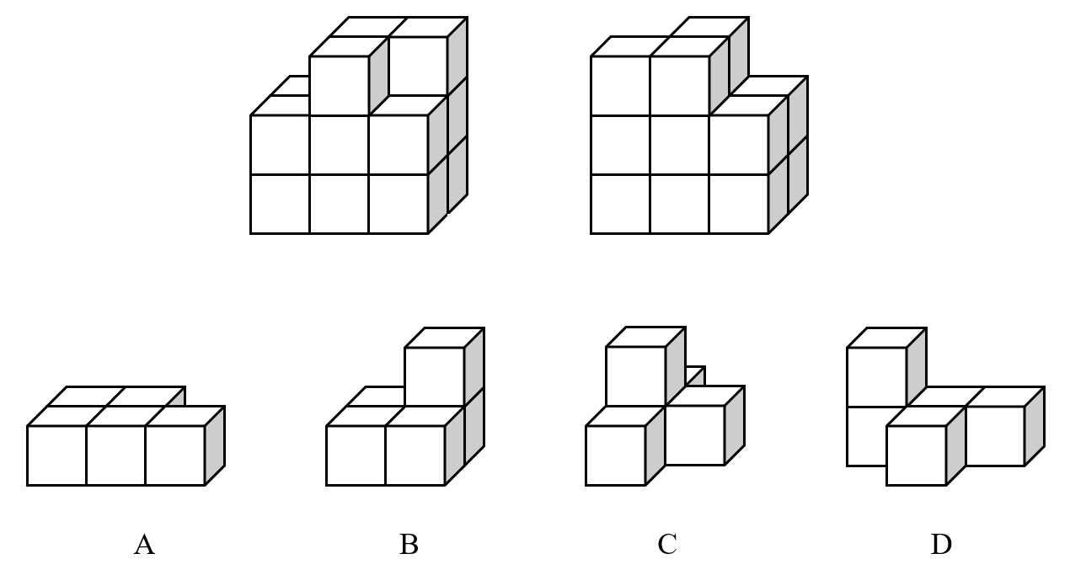

80. (2021浙江)下列哪个选项可与①和②组成一个长方体？
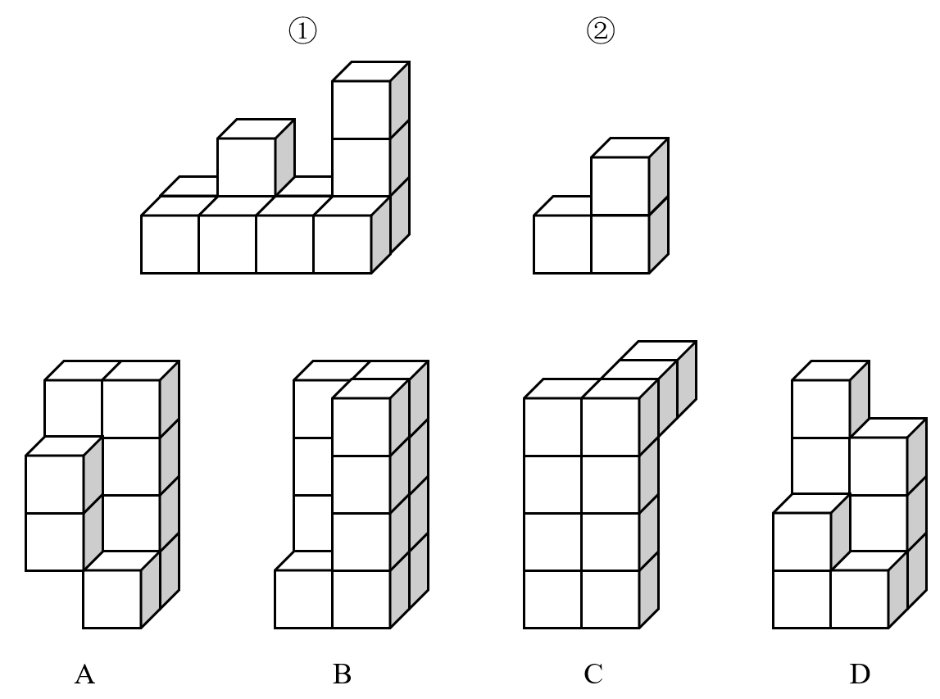

81. (2021浙江)当事人适格是指就特定的诉讼，有资格以自己的名义成为原告或被告的成年人或法人，因而成为受本案例判决拘束的当事人，当事人非适格是指有缺陷的诉讼当事人，这种缺陷是指当事人因与特定诉讼标的没有事实上或法律上的关系，既不是该诉讼标的的权利或法律关系主体，也没有诉讼担当人的资格（比如失去财产管理与处分权等），对该诉讼根本没有诉讼实施权。
根据上述定义，下列选项中，“甲”为当事人适格的是：
A. 甲13岁，在放学路上被该校高年级学生乙殴打致伤，甲起诉乙
B. 甲与乙婚后育有一女丙，离婚后丙由乙抚养，甲一直未支付抚养费，于是乙起诉甲
C. 甲公司进行一项公共工程，路人乙因甲公司施工不当而摔倒，造成右臂骨折，后乙起诉甲公司要求国家赔偿
D. 甲公司向乙公司借款100万，后向丙公司购买300万汽车一辆，甲将100万借款作为支付丙的分期付款的头期款，后甲公司破产，乙将甲列为被告

82. (2021浙江)同时履行抗辩权，是指当事人互负债务，没有先后履行顺序的，应当同时履行。一方在对方履行之前有权拒绝其履行的请求。一方在对方履行债务不符合约定时，有权拒绝其相应的履行请求。
根据上述定义，下列属于行使同时履行抗辩权的是：
A. 甲从乙处购买汽车一辆，在甲没有支付价款前，乙不交付汽车
B. 甲、乙约定各自出资100万成立丙公司，甲没有出资前，乙也不予出资
C. 甲向乙借用了相机，随后乙向甲借用了手机，甲未归还相机，乙不归还手机
D. 甲、乙约定甲免费赠送乙一幅名画，在乙没有支付运费之前，甲不予交付给乙

83. (2021浙江)形成权是指依权利人一方的意思而使法律关系发生、内容变更或消灭的权利。
根据上述定义，下列不属于行使形成权的是：
A. 甲追回六岁儿子给网络主播的打赏
B. 甲按照合同约定从乙处采购一批手机
C. 甲因乙违约，按照合同约定要求解除合同
D. 甲因乙婚前未告知其有重大疾病而请求撤销婚姻

84. (2021浙江)行政机关为了实现行政管理或者公共服务目标，与公民、法人或者其他组织协商订立的具有行政法上权利义务内容的协议，属于行政协议。
根据上述定义，下列不属于行政协议的是：
A. 某县自然资源局与某矿业公司签订矿业权出让协议
B. 某区人民政府与王某签订政府保障性住房租赁协议
C. 县房屋征收部门与被征人某教育局签订国有土地上房屋征收补偿协议
D. 某市公安机关和某市交通管理部门签订关于联合整治超限超载专项行动合作协议

85. (2021浙江)经验假说是根据观察或实验的种种结果及已有的科学原理对事物现象及其规律所作出的推测性解释；而理论假说则是通过直觉、想象、抽象等思维过程对事物现象及其规律所作出的推测性解释。
根据上述定义，下列属于理论假说的是：
A. 伽利略通过多次斜面实验，提出了惯性概念
B. 哥德巴赫通过对数字规律的考察，提出了哥德巴赫猜想
C. 贝塞尔发现天狼星的运动具有周期性偏差，提出了天狼星有伴星的猜测
D. 哥白尼在不同的时间和地点观察行星，发现每颗行星运行情况都不相同，提出了日心说

86. (2021浙江)并提是古代汉语中常见的一种修辞方法，为了使句子紧凑，文辞简练，把本来应该用两个短语或者句子表达的内容，合并为一个短语或句子。合并时把相同的成份放在一起，使短语或句子的前后两部分有一种分别相承的关系。
根据上述定义，下列没有使用并提修辞手法的是：
A. 《论衡·明雩》：“尧、汤水旱。”
B. 《长恨歌》：“行宫见月伤心色，夜雨闻铃肠断声。”
C. 《孟子·离娄上》：“继之以规矩准绳，以为方圆平直。”
D. 《颜氏家训·风操篇》：“父之遗书，母之杯圈，感其手口之泽，不忍读用。”

87. (2021浙江)防御性倾听是只在沟通过程中，当讯息接收方察觉对方话语中的指责时，所做出的自我保护性的回应，例如否认、辩解、攻击等。
根据上述定义，当甲被乙指责做事不认真时，下列甲的回应中不属于防御性倾听的是：
A. “你比我做事还不认真”
B. “你知道我做事一向很认真”
C. “最近身体不好，没办法全力以赴”
D. “很抱歉，由于我不认真，给你带来了麻烦”

88. (2021浙江)先礼:后兵
A. 居安:思危
B. 头重:脚轻
C. 鞍前:马后
D. 生离:死别

89. (2021浙江)胃口:兴趣
A. 心腹:器官
B. 黑马:比赛
C. 桃李:学生
D. 亲人:骨肉

90. (2021浙江)大米∶大米粥
A. 蜘蛛∶蜘蛛网
B. 玻璃∶玻璃水
C. 马尾∶马尾辫
D. 图书∶图书馆

91. (2021浙江)电影∶话剧∶演员
A. 公路∶人行道∶机动车
B. 电器∶空调∶修理工
C. 教学课∶体育课∶教师
D. 运算∶存储∶硬盘

92. (2021浙江)道教∶基督教∶基督新教
A. 软件∶程序∶游戏
B. 怀表∶手表∶电子表
C. 淡水湖∶咸水湖∶死海
D. 含羞草∶茉莉花∶玫瑰花

93. (2021浙江)被告人∶法庭∶罪犯
A. 江水∶水电站∶交流电
B. 投资者∶市场∶消费者
C. 高中生∶学习∶大学生
D. 种子∶试验田∶农作物

94. (2021浙江)月亮 对于（ ）相当于 理发师 对于（ ）
A. 潮汐；剪刀
B. 太阳；学徒
C. 月光；造型师
D. 天体；职业

95. (2021浙江)（ ） 对于 行李箱 相当于 烹饪 对于 （ ）
A. 滚轮；勺子
B. 旅行；砂锅
C. 品牌；厨师
D. 保险箱；红烧

96. (2021浙江)小张、小王、小李、小赵4人参加学习小组，每人从《习近平谈治国理政》第一卷、《习近平谈治国理政》第二卷、《习近平谈治国理政》第三卷这三本书中挑选一本，再 从这本书中选择出1—3个专题进行学习，并谈心得体会。已知：
（1）小张和小赵挑选的书不同，选择学习的专题数也不同
（2）有1人选择了1个专题进行学习，有2人选择2个专题进行学习
（3）小李选择了《习近平谈治国理政》第三卷中的3个专题进行学习
（4）每本书都有人挑选，小王和小赵挑选了《习近平谈治国理政》第一卷
由此可以推出：
A. 小张和小李挑选了同一本书
B. 小王选择了2个专题进行学习
C. 有人与小李选择了相同的书或专题数
D. 小赵选择了第一卷的2个专题进行学习

97. (2021浙江)2020年的冬天似乎比往年更早到来。还没进入11月份，我国部分地区就出现了第一场降雪和气温降至零度以下的情况。有专家据此表示，2020年的冬天将成为我国60年来最冷的一个冬天。
以下哪项如果为真，最能削弱上述论述？
A. 我国其他一些地区的气温并未出现较往年明显下降的迹象
B. 11月前出现大雪天气的地区往年几乎没有出现过类似现象
C. 在全球变暖的情况下，近年来我国冬季平均气温呈上升趋势
D. 据统计，第一场降雪的时间与整个冬天的平均气温无明显相关

98. (2021浙江)1990年，W市70岁以上老人骨折发生率很高，同时，70岁以上老人的死亡率也很高，因此可以得知,骨折高发导致了70岁以上老人死亡率的上升。
以下哪项如果为真，最能削弱上述结论？
A. 1990年,W市正在经历战乱
B. W市很多70多岁以上的老人都是独居老人
C. 此后十年，W市70岁以上老人的骨折率和死亡率一直很高
D. W市60岁到65岁老人骨折发生率是70岁以上老人的2倍

99. (2021浙江)近年来，公众对于糖有害健康的讨论越来越多。数据表明白糖的销售量明显下降。这说明公众对糖的危害性的警觉导致了白糖销售量的下降。以下哪项如果为真，最能削弱上述结论?
A. 盐和醋的销售量近年来不断攀升
B. 现在人均白糖消费量是10年前的80%
C. 减少白糖摄入后，一些嗜甜者出现了睡眠障碍
D. 近年来，白糖价格因为甘蔗种植面积大幅缩减而飙升

100. (2021浙江)与其他能够有效替代化石燃料的能源作物相比，藻类的产油能力十分突出。为提高藻类燃料的出产率，有研究人员致力于开发转基因藻类。但是，反对者认为转基因藻类的大量繁殖会产生毒素，而且会将水体中的氧气消耗殆尽，造成水中其他生物大量死亡，这会导致生态平衡被严重破坏。
以下哪项如果为真，最能削弱反对者的担心?
A. 很多科学家表示，转基因藻类非常安全
B. 转基因藻类经过简单加工后就可以源源不断地提供理想的燃料
C. 全球每年消耗大量石油和煤炭，如果再不找到一种替代燃料，全球能源很快会消耗殆尽
D. 过去20年，已发生过数起实验室培植的转基因藻类外流事件，从未给自然环境造成严重后果

101. (2021浙江)以前很多科学家相信,人类来自于非洲。但是最近科学家们在非洲的撒哈拉沙漠发现了早期灵长类动物4个物种的化石，这些物种可能生活在3900万年前，但它们与同期或者更早在非洲生活的物种都不相同，这表明它们是在其他地方进化后才到达非洲的。科学家们认为，最有可能的解释是这些物种源于亚洲，然后从亚洲迁移到了非洲。
以下哪项如果为真，最能支持上述结论？
A. 这4个物种来自于灵长类家族中不同的分支，它们拥有同一个祖先
B. 科学家们在亚洲发现了生活在4500万年前的这些早期灵长类动物化石
C. 进化成这4个早期灵长类动物的物种需花费很长时间,但在非洲却找不到其进化痕迹
D. 3900万年前,在非洲没有物种能与这些早期灵长类动物相抗衡,因此它们有了一段繁盛的发展时期

102. (2021浙江)小李对小张说：“你少吃一点咸菜，平时吃得太咸，将来会得高血压。”小张反驳道：“吃得咸不咸跟高血压没有关系，你看五十年代的人，天天都吃咸菜疙瘩，也没有现在这么多人得高血压。”
以下哪项如果为真，不能帮助小李质疑小张的观点？
A. 过去医疗条件落后，民众健康意识淡薄，即使得了高血压也不知道
B. 吃太多盐会影响钙和锌的吸收，易患骨质疏松，还会加重肝肾代谢负担
C. 五十年代的人作息更规律，运动量更大，有助于排出体内的钠，降低血压
D. 吸烟、饮酒、高盐饮食、精神紧张都会导致高血压和心脑血管疾病风险增加

103. (2021浙江)老王是胰腺癌晚期患者，医生曾告知他可能只能存活几个月。他在医生建议下，尝试了一种免疫新疗法，现在已生存了5年。根据老王的情况，医生认为这种免疫新疗法对治疗胰腺癌有效果，应该进行推广。
以下哪项如果为真，不能削弱医生的观点？
A. 这种免疫新疗法在临床中尚未得到大面积推广
B. 这种免疫新疗法所起到的效果与老王的个人体质有关
C. 即使只做手术和化疗，也会有2%左右的胰腺癌患者存活超过5年
D. 一种新的治疗方法是否可以推广应慎重决定，不能仅根据个案作出判断

104. (2021浙江)不少车辆在交通高峰期只有一人使用，极大浪费了有限的道路资源。因此，有人提出设置“多乘员车辆专用车道”（HOV），该车道只允许乘坐2人以上车辆进入，只有驾驶员一人的“单身车”不得在工作日的某些时间段内进入该车道，以此提高道路使用效率、缓解交通拥堵。
以下哪项如果为真，最能质疑上述设想？
A. 因出发地或目的地不同等原因，单身车主找人合乘不易
B. 设置HOV后，增加了车辆的变道难度，容易加剧交通拥堵
C. 有些单身车驾驶员可能以遮蔽车窗等手段逃避监管，侵占HOV
D. 通过鼓励乘坐公共交通工具出行的方法，更能提高道路使用效率

105. (2021浙江)近年来，全世界的水稻田中陆续出现了杂草稻，它们直接导致稻田减产、品质下降，灾害严重的稻田甚至大面积绝收。这种杂草稻是通过基因组变异去驯化并适应环境的，有着正常水稻所不具备的强大生长优势。因此，不少人认为它们的存在将严重影响正常水稻的产量。
以下哪项为真，不能支持上述结论？
A. 杂草稻与正常水稻外观上极难区分，无法轻易清除
B. 杂草稻米粒口感坚硬粗糙,收割时混入这种“假米”，稻米的品质将降低
C. 杂草稻生长速度极快，能迅速入侵到稻田中争夺资源，严重影响水稻的产量与品质
D. 杂草稻随水稻的生长而生长，当该土地改种其他作物后，它会立刻休眠，直到这块地再次种植水稻后复活

2017年，国内旅游市场高速增长，入出境市场平稳发展，供给侧结构性改革成效明显。国内旅游人数50.01亿人次，比上年同期增长12.8%；入出境旅游总人数2.7亿人次，增长3.7%；全年实现旅游总收入5.40万亿元，增长15.1％；全年全国旅游业对GDP的综合贡献为9.13万亿元，占GDP总量的11.04%；旅游直接就业2825万人，旅游直接和间接就业7990万人，占全国就业总人口的10.28％。
一、全年国内旅游收入增长15.9％
2017年，国内旅游人数50.01亿人次，比上年同期增长12.8％。其中，城镇居民36.77亿人次，增长15.1％；农村居民13.24亿人次，增长6.8％。国内旅游收入4.57万亿元，增长15.9％。其中，城镇居民花费3.77万亿元，增长16.8％；农村居民花费0.80万亿元，增长11.8％。
二、全年入境过夜旅游人数增长2.5%
2017年，入境旅游人数13948万人次，比上年同期增长0.8％。其中，外国人2917万人次，增长3.6％；香港同胞7980万人次，下降1.6％；澳门同胞2465万人次，增长4.9%；台湾同胞587万人次，增长2.5％。入境旅游人数按照入境方式分，船舶占3.2％，飞机占16.5％，火车占0.8％，汽车占22.2％，其他占57.2％。
2017年，入境过夜旅游人数6074万人次，比上年同期增长2.5％。其中，外国人2248万人次，增长3.8％；香港同胞2775万人次，增长0.1％；澳门同胞522万人次，增长8.6％；台湾同胞529万人次，增长4.0％。
三、全年国际旅游收入达1234亿美元
2017年，国际旅游收入1234亿美元，比上年同期增长2.9%。其中，外国人在华花费695亿美元，增长4.1%；香港同胞在内地花费301亿美元，下降1.5%；澳门同胞在内地花费83亿美元，增长8.0%；台湾同胞在大陆花费155亿美元，增长4.0%。
四、全年入境外国游客亚洲占74.6%，以观光休闲为目的游客占37.1%
2017年，入境外国游客人数4294万人次，亚洲占74.6%，美洲占8.2%，欧洲占13.7%，大洋洲占2.1%，非洲占1.4%。其中，按照年龄分，14岁以下人数占3.1%，15—24岁占13.2%，25—44岁占49.9%，45—64岁占29.2%，65岁以上占4.6%；按性别分，男占60.7%，女占39.3%；按目的分，会议/商务占13.3%，观光休闲占37.1%，探亲访友占2.6%，服务员工占14.8%，其他占32.2%。
2017年，按入境旅游人数排序，我国主要客源市场前17位国家如下：缅甸、越南、韩国、日本、俄罗斯、美国、蒙古、马来西亚、菲律宾、新加坡、印度、加拿大、泰国、澳大利亚、印度尼西亚、德国、英国。
五、全年中国公民出境旅游人数达13051万人次
2017年，中国公民出境旅游人数13051万人次，比上年同期增长7.0%。
106. (2021浙江)2017年，全国入境旅游人数较出境旅游人数多多少万人次？
A. 892
B. 895
C. 897
D. 903

107. (2021浙江)2016年，全国国内旅游人数约为入出境旅游总人数的多少倍？
A. 17
B. 19
C. 21
D. 23

108. (2021浙江)2017年，城镇居民平均每人次旅游消费比农村居民约多多少元？
A. 382
B. 395
C. 406
D. 421

109. (2021浙江)根据上述材料，以下分析不正确的是：
A. 2017年，入境外国游客人数：亚洲＞欧洲＞美洲＞大洋洲＞非洲
B. 2017年，入境旅游人数按入境方式分：其他方式＞汽车＞飞机＞船舶＞火车
C. 2017年，入境过夜旅游人数同比增速：澳门同胞＞台湾同胞＞外国人＞香港同胞
D. 2017年，主要客源市场国家按入境旅游人数：日本＞俄罗斯＞马来西亚＞印度尼西亚＞印度

110. (2021浙江)根据上述材料，以下说法正确的是：
A. 2017年，全国总就业人口超过8亿人
B. 2017年，国际旅游收入五成以上由外国人在华花费实现
C. 2017年，香港同胞在内地花费比台湾同胞在大陆花费多一倍以上
D. 2017年，入境外国游客中，44岁以下年龄段游客人数占70%以上

8月份，规模以上工业原煤生产增速回升，煤炭进口保持较高水平：原油生产增速由负转正，进口继续增加；天然气生产保持较快增长，进口持续高速增长；电力生产加快。
一、原煤生产增速回升，煤炭进口保持较高水平，市场价格小幅波动
8月份，原煤产量3.0亿吨，同比增长4.2%，上月为下降2.0%；日均产量957万吨，环比增加49万吨。1—8月份，原煤产量22.8亿吨，同比增长3.6%。
8月份，煤炭主产区生产均开始回升。其中，内蒙古同比增长10.0%，上月为下降1.4%；山西同比下降0.9%，降幅较上月收窄2.2个百分点；陕西同比增长14.0%，增速较上月加快7.6个百分点；新疆同比增长7.1%，上月为下降5.5%。
8月份，煤炭进口2868万吨，比上月略降33万吨，但仍保持较高水平，同比增长13.5%。1—8月份，煤炭进口2.0亿吨，同比增长14.7%。
8月底，秦皇岛5500大卡煤炭综合交易价格为573元/吨，比7月底下降3元；5000大卡煤炭价格为510元/吨，比7月底下降17元；4500大卡煤炭价格为456元/吨，比7月底下降12元。
二、原油生产增速由负转正，进口持续增加
8月份，原油生产1600万吨，同比增长0.2%，上月为下降2.6%，为2015年11月以来首次正增长；日均产量51.6万吨，环比增加0.5万吨。1—8月份，原油产量12595万吨，同比下降1.8%。
原油进口持续增加，8月份进口原油3838万吨，比上月增加236万吨，同比增长12.9%。1—8月份，进口原油29919万吨，同比增长6.5%。
国际原油价格震荡上行，截至8月底，布伦特原油现货离岸价格为76.94美元/桶，比7月底上涨2.78美元/桶。
三、原油加工量增速有所放缓
8月份，原油加工量5031万吨，同比增长5.6%，增速比上月回落6.0个百分点；日均加工162.3万吨，环比减少1.4万吨。1—8月，原油加工量40041万吨，同比增长8.7%。
四、天然气生产保持较快增长，进口持续高速增长
8月份，天然气产量129亿立方米，同比增长9.7%，增速比上月回落0.8个百分点；日均生产4.2亿立方米，与上月基本持平。1—8月份，天然气产量1040亿立方米，同比增长5.9%。
天然气进口持续高速增长。8月份，进口天然气777万吨（1吨约为1380立方米），比上月增加39万吨，同比增长37.3%。1—8月份，进口天然气5718万吨，同比增长34.8%
五、电力生产加快
8月份，发电量6404.9亿千瓦时，同比增长7.3%，增速比上月加快1.6个百分点；日均发电206.6亿千瓦时，再创新高。1—8月份，发电量同比增长7.7%，比去年同期加快1.2个百分点。
8月份，除风电外，其他品种电力生产同比增速较7月份均有所加快。其中火电同比增长6.0%，比上月加快1.7个百分点；水电增长11.5%，加快5.5个百分点；核电增长16.9%，加快2.7个百分点；太阳能发电增长12.2%，加快1.3个百分点。
因台风、降雨等气候因素影响，8月份风电大幅减少，增速比上月回落24.1个百分点，同比增长0.6%。
111. (2021浙江)本年度8月份，进口天然气环比增长约：
A. 5.28%
B. 5.42%
C. 5.73%
D. 6.02%

112. (2021浙江)本年度上半年，煤炭进口量约为多少万吨？
A. 14198
B. 14231
C. 14264
D. 14297

113. (2021浙江)本年度八月底，秦皇岛煤炭综合交易价格较7月底降幅最大的和最小的分别是：
A. 5500大卡煤炭和5000大卡煤炭
B. 5000大卡煤炭和4500大卡煤炭
C. 4500大卡煤炭和5500大卡煤炭
D. 5000大卡煤炭和5500大卡煤炭

114. (2021浙江)以下关于煤炭主产区生产情况的说法正确的是：
A. 本年度8月份，各主产区产量同比均实现了增长
B. 本年度7月份，山西产区生产煤炭量同比增长1.3%
C. 本年度7、8月份，同时实现同比增长的只有陕西产区
D. 本年度7月份，各主产区生产煤炭量同比降幅：内蒙古＞山西＞新疆

115. (2021浙江)根据上述材料，下列描述不正确的是：
A. 本年度1—8月份，我国原油进口量高于原油生产量
B. 本年度8月份，原煤、天然气、电力的生产同比均增长
C. 本年度8月份，除风电外其他品种电力生产同比增长幅度：核电＞太阳能＞水电＞火电
D. 本年度8月份，天然气产量与天然气进口量相差悬殊，表明我国对进口天然气依赖度较低

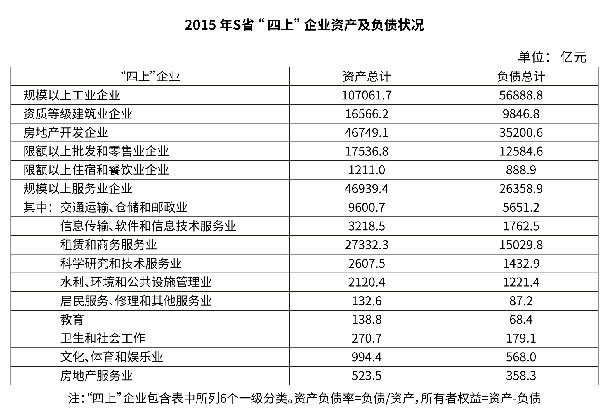
116. (2021浙江)2015年S省“四上”企业总计负债约多少万亿元？
A. 9
B. 12
C. 14
D. 16

117. (2021浙江)2015年S省规模以上工业企业所有者权益约是限额以上批发和零售业企业的几倍？
A. 2
B. 4
C. 7
D. 10

118. (2021浙江)2015年S省规模以上服务业企业中，资产负债率高于60%的行业有几个？
A. 3
B. 4
C. 5
D. 6

119. (2021浙江)2015年S省交通运输、仓储和邮政业所有者权益占规模以上服务业企业所有者权益的比重在以下哪个范围内？
A. 10%以下
B. 10%—20%
C. 20%—30%
D. 30%以上

120. (2021浙江)关于2015年S省“四上”企业的资产及负债状况，能够从上述材料中推出的是：
A. 限额以上住宿和餐饮业企业资产负债率超过80%
B. 房地产开发企业负债是资质等级建筑业企业的3倍多
C. 规模以上服务业企业中，资产最少的行业其负债也最少
D. 租赁和商务服务业资产占规模以上服务业企业的七成以上

参考答案与解析
第一部分 客观题
一、单选题
第1题
【知识点】 习思想
【答案】 D
【解析】 本题考查政治常识。
A项，正确，党的十九大报告提出党的政治建设这个重大命题和重大任务，并强调“党的政治建设是党的根本性建设，决定党的建设方向和效果”。
B项，正确，习近平总书记指出：“制度建设是中国特色社会主义法治体系的重要组成部分，是推动全面从严治党向纵深发展的重要制度保障。党的十八以来，党中央高度重视扎牢制度笼子，创新体制机制。总结了全面从严治党的丰富实践，为党内法规制度创新奠定了坚实基础，党内法规制度体系更加健全。”
C项，正确，在党的十九大报告中，习近平总书记强调：“要把坚定理想信念作为党的思想建设的首要任务，教育引导全党牢记党的宗旨，挺起共产党人的精神脊梁，解决好世界观、人生观、价值观这个‘总开关’问题，自觉做共产主义远大理想和中国特色社会主义共同理想的坚定信仰者和忠实实践者。”
D项，错误，党内民主建设是党的组织建设的重要任务。主要内容包括：以保障党员民主权利为基础，以完善党的代表大会制度和党的委员会制度为重点，从改革体制机制入手，建立健全充分反映党员和党组织意愿的党内民主制度。按照集体领导、民主集中、个别酝酿、会议决定的原则，完善党委内部的议事和决策机制等。而党的纪律建设的核心任务就是要维护党的团结统一，确保党的政治本色，永葆党的先进纯洁。
因此本题选D。
【来源】 2021年浙江公务员考试《行测》真题（B卷）第1题,2021年浙江公务员考试《行测》真题（A卷）第1题,2021年浙江公务员考试《行测》真题（C卷）第1题

第2题
【知识点】 国内时政
【答案】 A
【解析】 本题考查时政常识。
2020年12月16日至18日中央经济工作会议在北京举行，会议确定，明年要抓好以下重点任务。一是强化国家战略科技力量；二是增强产业链供应链自主可控能力；三是坚持扩大内需这个战略基点；四是全面推进改革开放；五是解决好种子和耕地问题；六是强化反垄断和防止资本无序扩张；七是解决好大城市住房突出问题；八是做好碳达峰、碳中和工作。
A项，不属于，坚决打赢脱贫攻坚战是2019中央经济工作会议确定的2020年经济工作的重点任务。不属于会议确定的2021年经济工作重点任务。
B项、C项、D项，均属于2021年经济工作重点任务。
因此本题选A。
【来源】 2021年浙江公务员考试《行测》真题（B卷）第2题,2021年浙江公务员考试《行测》真题（A卷）第2题,2021年浙江公务员考试《行测》真题（C卷）第2题

第3题
【知识点】 习思想
【答案】 C
【解析】 本题考查政治常识。
2020年10月29日中国共产党第十九届中央委员会第五次全体会议通过《中共中央关于制定国民经济和社会发展第十四个五年规划和二〇三五年远景目标的建议》。
根据《中共中央关于制定国民经济和社会发展第十四个五年规划和二〇三五年远景目标的建议》提出：党的十九大对实现第二个百年奋斗目标作出分两个阶段推进的战略安排，即到二〇三五年基本实现社会主义现代化，到本世纪中叶把我国建成富强民主文明和谐美丽的社会主义现代化强国。展望二〇三五年，我国经济实力、科技实力、综合国力将大幅跃升，经济总量和城乡居民人均收入将再迈上新的大台阶，关键核心技术实现重大突破，进入创新型国家前列；基本实现新型工业化、信息化、城镇化、农业现代化，建成现代化经济体系；基本实现国家治理体系和治理能力现代化，人民平等…人均国内生产总值达到中等发达国家水平，中等收入群体显著扩大，基本公共服务实现均等化，城乡区域发展差距和居民生活水平差距显著缩小。
A项、B项、D项，正确。
C项，错误，“建成富强民主文明和谐美丽的社会主义现代化强国”对应完成阶段是本世纪中叶，不是二〇三五年。
因此本题选C。
【来源】 2021年浙江公务员考试《行测》真题（B卷）第3题,2021年浙江公务员考试《行测》真题（A卷）第3题,2021年浙江公务员考试《行测》真题（C卷）第3题

第4题
【知识点】 行政法
【答案】 A
【解析】 本题考查法律常识。
A项，当选，根据《中国人民共和国行政处罚法》第四条规定：公民、法人或者其他组织违反行政管理秩序的行为，应当给予行政处罚的，依照本法由法律、法规、规章规定，并由行政机关依照本法规定的程序实施。公安机关的罚款行为主要违反了行政处罚法的处罚法定原则。
B项，不当选，根据《中国人民共和国行政处罚法》第四十五条规定：当事人有权进行陈述和申辩。行政机关必须充分听取当事人的意见，对当事人提出的事实、理由和证据，应当进行复核；当事人提出的事实、理由或者证据成立的，行政机关应当采纳。行政机关不得因当事人陈述、申辩而给予更重的处罚。与提干内容不符合。
C项，不当选，根据《中国人民共和国行政处罚法》第二十九条规定：对当事人的同一个违法行为，不得给予两次以上罚款的行政处罚。同一个违法行为违反多个法律规范应当给予罚款处罚的，按照罚款数额高的规定处罚。C项与题干内容不符。
D项，不当选，根据《中国人民共和国行政处罚法》第六条规定：实施行政处罚，纠正违法行为，应当坚持处罚与教育相结合，教育公民、法人或者其他组织自觉守法。公安机关并未违反该项原则。
因此本题选A。
【来源】 2021年浙江公务员考试《行测》真题（C卷）第4题

第5题
【知识点】 行政法
【答案】 A
【解析】 本题考查法律常识。
A项，当选，根据《中华人民共和国行政复议法》第六条规定：有下列情形之一的，公民、法人或者其他组织可以依照本法申请行政复议：（一）对行政机关作出的警告、罚款、没收违法所得、没收非法财物、责令停产停业、暂扣或者吊销许可证、暂扣或者吊销执照、行政拘留等行政处罚决定不服的；（二）对行政机关作出的限制人身自由或者查封、扣押、冻结财产等行政强制措施决定不服的；（三）对行政机关作出的有关许可证、执照、资质证、资格证等证书变更、中止、撤销的决定不服的；（四）对行政机关作出的关于确认土地、矿藏、水流、森林、山岭、草原、荒地、滩涂、海域等自然资源的所有权或者使用权的决定不服的；（五）认为行政机关侵犯合法的经营自主权的；（六）认为行政机关变更或者废止农业承包合同，侵犯其合法权益的；（七）认为行政机关违法集资、征收财物、摊派费用或者违法要求履行其他义务的； （八）认为符合法定条件，申请行政机关颁发许可证、执照、资质证、资格证等证书，或者申请行政机关审批、登记有关事项，行政机关没有依法办理的；（九）申请行政机关履行保护人身权利、财产权利、受教育权利的法定职责，行政机关没有依法履行的；（十）申请行政机关依法发放抚恤金、社会保险金或者最低生活保障费，行政机关没有依法发放的；（十一）认为行政机关的其他具体行政行为侵犯其合法权益的。
A项中公安交警对王某作出的罚款处罚属于情形（一）的情况，王某依据本法可以申请行政复议。
B项，不当选，按照行政主体的界定，行政主体整体可分为行政机关和法律法规授权的组织两部分。具体包括以下10类：（1）国务院；（2）国务院的组成部门；（3）国务院直属机构；（4）经法律法规授权的国务院办事机构；（5）国务院管理的国家局；（6）地方各级人民政府；（7）地方各级人民政府的职能部门。人民法院是中华人民共和国国家审判机关，不属于行政主体。B项中当事人不可以申请行政复议。
C项，不当选，物业管理公司是按照法定程序成立并具有相应资质条件，经营物业管理业务的企业型经济实体，是独立的企业法人，不属于行政主体，C项物业公司和郑某的关系属于民事范畴，不属于行政复议的范围， C项中当事人无法申请行政复议。
D项，不当选，高速交警总队虽然属于行政主体，但是其在高速公路电子显示屏上提示“超速驾驶一律处罚”属于行政指导，不在行政复议范围之内。
因此本题选A。
【来源】 2021年浙江公务员考试《行测》真题（C卷）第5题

第6题
【知识点】 民法
【答案】 D
【解析】 本题考查法律常识。
根据《中华人民共和国民法典》第一百三十三条规定：“民事法律行为是民事主体通过意思表示设立、变更、终止民事法律关系的行为”。事实行为是指行为人不具有设立、变更或消灭民事法律关系的意图，但依照法律的规定能引起民事法律后果的行为。
A项，错误，甲捡到手机的行为并没有成立民事法律关系的意思表示，不属于民事法律行为，而是事实行为。
B项，错误，甲在小区倒车时撞上路边的小孩，是意外发生的，不属于民事法律行为，属于事实行为。
C项，错误，甲每天搭乘同事乙的车上下班，不属于民事法律行为，而是同事之间的好心关怀，不产生民事法律关系。
D项，正确，甲承诺为乙的贷款承担保证责任，成立担保的民事法律关系，属于民事法律行为。
因此本题选D。
【来源】 2021年浙江公务员考试《行测》真题（B卷）第6题,2021年浙江公务员考试《行测》真题（A卷）第6题,2021年浙江公务员考试《行测》真题（C卷）第6题

第7题
【知识点】 刑法
【答案】 C
【解析】 本题考查法律常识。
电信诈骗是指通过电话、网络和短信方式，编造虚假信息，设置骗局，对受害人实施远程、非接触式诈骗，诱使受害人打款或转账的犯罪行为，通常以冒充他人及仿冒、伪造各种合法外衣和形式的方式达到欺骗的目的，如冒充公检法、商家公司厂家、国家机关工作人员、银行工作人员等各类机构工作人员，伪造和冒充招工、刷单、贷款、手机定位和招嫖等形式进行诈骗。
根据《中华人民共和国刑法》第二百六十六条规定：诈骗公私财物，数额较大的，处三年以下有期徒刑、拘役或者管制，并处或者单处罚金；数额巨大或者有其他严重情节的，处三年以上十年以下有期徒刑，并处罚金；数额特别巨大或者有其他特别严重情节的，处十年以上有期徒刑或者无期徒刑，并处罚金或者没收财产。本法另有规定的，依照规定。
A项，正确，该项中的钱某通过“短信”形式编造虚假信息，设置骗局，进行诈骗，属于电信网络诈骗。
B项，正确，该项中的赵某通过“电话”形式向老年人推销质次价高的工艺品，进行诈骗，属于电信网络诈骗。
C项，错误，该项中的李某趁舍友熟睡通过微信转账的行为秘密窃取他人财物，构成盗窃罪。李某没有编造虚假信息诱使受害人转账的行为，不符合电信网络诈骗。
D项，正确，孙某通过网络电话，冒充公检法人员骗取他人钱财，属于电信网络诈骗。
因此本题选C。
【来源】 2021年浙江公务员考试《行测》真题（B卷）第7题,2021年浙江公务员考试《行测》真题（A卷）第7题,2021年浙江公务员考试《行测》真题（C卷）第7题

第8题
【知识点】 行政法
【答案】 B
【解析】 本题考查法律常识。
实施行政处罚的基本程序为：1.立案，对初步审查符合立案条件的环境违法行为，应在7日内决定是否立案；2.调查取证，由执法人员现场制作《现场调查询问笔录》《现场笔录》及其它相关证据；3.调查报告，执法人员应在7日内调查终结，并向法制机构提交调查报告及有关证据材料；4.审查、决定，法制机构依法审查、核实并提出处理建议报本部门负责人决定；5.事先告知，决定处罚的，由执法人员制作行政处罚告知书、改正环境违法行为通知书并在7日内送达，属于听证的案件同时下达听证告知书；6.行政处罚决定书，送达行政处罚告知书7日后，当事人无异议或不成立，由法制机构制作《行政处罚决定书》，报本部门法定代表人签发后到本部门财务领取罚没票据交执法人员送达；7.执行，被处罚人应在接到处罚决定之日起15日内，或者处罚决定的期限内予以履行；8.强制执行，当事人未在法定期限履行的，由本部门法制机构申请法院强制执行。流程顺序为⑥②④⑤③①。
因此本题选B。
【来源】 2021年浙江公务员考试《行测》真题（C卷）第8题

第9题
【知识点】 中国古代史
【答案】 B
【解析】 本题考查历史常识。
A项，不当选，马王堆汉墓，位于湖南省长沙市芙蓉区的马王堆乡，是西汉初期长沙国丞相、轪侯利苍的家族墓地。马王堆汉墓的发现，为研究汉代初期埋葬制度、手工业和科技的发展及长沙国的历史、文化和社会生活等方面提供了重要资料。《长沙马王堆墓葬报告》应该是研究汉朝的历史文化。
B项，当选，二里头遗址，位于河南省洛阳盆地东部的偃师市境内，遗址上最为丰富的文化遗存属二里头文化，其年代约为距今3800～3500年，相当于古代文献中的夏、商王朝时期。最可能反映夏代历史文化的是《偃师二里头遗址研究》。
C项，错误，殷墟，位于河南省安阳市，是中国商朝后期都城遗址。20世纪初，殷墟因发掘甲骨文而闻名于世，先后出土有字甲骨约15万片。2006年7月殷墟被列入世界文化遗产名录。《安阳殷墟小屯建筑遗存》反映的是中国商朝后期历史文化。
D项，错误，海昏侯墓位于江西省南昌市，是西汉海昏侯刘贺的墓葬，是中国发现的面积最大、保存最好、内涵最丰富的汉代列侯等级墓葬。《南昌海昏侯国考古成果》反映的是汉朝历史文化。
因此本题选B。
【来源】 2021年浙江公务员考试《行测》真题（B卷）第9题,2021年浙江公务员考试《行测》真题（A卷）第9题,2021年浙江公务员考试《行测》真题（C卷）第9题

第10题
【知识点】 人文常识（其它）
【答案】 A
【解析】 本题考查人文常识。
A项，不正确，“万骑临江貔虎噪，千艘列炬鱼龙怒”出自宋代戴复古的《满江红·赤壁怀古》，传说是三国战场，词人过此，也难免不发思古之念，故作这篇赤壁怀古。故该诗写的是赤壁之战，而不是长平之战。长平之战发生于公元前260年5月至10月，是秦国率军在赵国的长平（今山西省晋城高平市西北）一带同赵国军队发生的战争。赵国经此一战元气大伤，此战是中国古代军事史上最早、规模最大、最彻底的大型歼灭战。
B项，正确，“力拔山兮气盖世，时不利兮骓不逝”出自项羽的《垓下歌》，是楚汉战争时期西楚霸王项羽在垓下与刘邦进行生死决战前夕所作的绝命词。
C项，正确，“东渡黄河第一战，威扫敌倭青史留”出自聂荣臻的《忆平型关大捷》。平型关大捷是指1937年9月25日，八路军在平型关为了配合第二战区的友军作战，阻挡日军攻势，由115师师长林彪、副师长聂荣臻指挥，充分发挥近战和山地战的特长，首次集中较大兵力对日军进行的一次成功伏击战，八路军在平型关取得首战大捷。
D项，正确，“昆战之战，屠百万于斯须，旷千古而一快”出自宋代苏轼的《昆阳城赋》。嘉祐五年（1060年）一、二月间，苏轼经过昆阳，感慨古事，写下了此赋。其中主要记述汉光武帝刘秀在昆阳破王莽百万大军的事迹。
因此本题选A。
【来源】 2021年浙江公务员考试《行测》真题（B卷）第10题,2021年浙江公务员考试《行测》真题（A卷）第10题,2021年浙江公务员考试《行测》真题（C卷）第10题

第11题
【知识点】 经济常识（其它）
【答案】 B
【解析】 本题考查经济常识。
A项，正确，用先进的机器设备代替工人，会使生产效率大大提高，进而使供给增加，供过于求，会导致商品价格下降。
B项，错误，差别定价又称'弹性定价'，是一种'依赖顾客支付意愿'而制定不同价格的定价法。如：一度电的成本相同，而工业用电和生活用电的价格不同。临期商品虽然打折销售，但对于所有顾客来讲，临期商品的价格是相同的，因此不属于差别定价。
C项，正确，需求弹性是指在一定时期内商品需求量的相对变动对于该商品价格的相对变动的反应程度。一般而言，生活必需品的需求弹性较小，奢侈品的需求弹性大。高档的化妆品可以打折促销，是因为它需求弹性比较大。
D项，正确，逆向选择，是信息不对称带来的另一个问题。是指市场的某一方如果能够利用多于另一方的信息使自己受益而使另一方受损，倾向于与对方签订协议进行交易。在保险市场上，想要为某一特定损失投保的人实际上是最有可能受到损失的人。所以身体健康的人偏好买养老保险，身体较差的人偏好买健康保险。属于逆向选择。
因此本题选B。
【来源】 2021年浙江公务员考试《行测》真题（B卷）第11题,2021年浙江公务员考试《行测》真题（A卷）第11题,2021年浙江公务员考试《行测》真题（C卷）第11题

第12题
【知识点】 人文常识（其它）
【答案】 B
【解析】 本题考查人文生物常识。
A项，不当选，“杨花落尽子规啼，闻道龙标过五溪”出自唐李白的《闻王昌龄左迁龙标遥有此寄》。其中“子规”是杜鹃鸟，鹃形目，杜鹃科，杜鹃属。又叫杜宇、四声杜鹃、催归、蜀魄、蜀魂。传说为蜀帝杜宇的魂魄所化。它总是朝着北方鸣叫，六、七月鸣叫声更甚，昼夜不止，发出的声音极其哀切，犹如盼子回归，故借以抒悲苦哀怨之情。所以叫杜鹃啼归。
B项，当选，“宫女如花满春殿，只今惟有鹧鸪飞”出自唐朝李白的《越中览古》。其中“鹧鸪”是鸡形目、雉科、鹧鸪属的鸟类。
C项，不当选，“一声杜宇春归尽，寂寞帘栊空月痕”出自《红楼梦》中的《桃花行（第七十回）》，专为命薄如桃花的林黛玉的夭亡预作象征性的写照。其中“杜宇”是传说中的古蜀国国王，号曰望帝。传说其死后化作鹃鸟。每年春耕时节，子鹃鸟鸣，蜀人闻之曰“我望帝魂也”，因呼鹃鸟为杜鹃，后因称杜鹃为“杜宇”。
D项，不当选，“催归催得谁归去，唯有东郊农事忙”出自元朝曹伯启的《子规》。其中“催归”是杜鹃鸟的别称。
A项、C项、D项，均为杜鹃，只有B项是鹧鸪。
因此本题选B。
【来源】 2021年浙江公务员考试《行测》真题（B卷）第12题,2021年浙江公务员考试《行测》真题（A卷）第12题,2021年浙江公务员考试《行测》真题（C卷）第12题

第13题
【知识点】 生物医学常识（其它）
【答案】 A
【解析】 本题考查生物医学法律综合常识。
A项，错误，海洛因是吗啡类毒品总称，是以吗啡生物碱作为合成起点得到的半合成毒品，俗称几号、白粉、白面。古柯的叶子中分离出来的古柯碱，属于中枢神经兴奋剂，该种亦为毒品海洛因的原植物。K粉的主要成分是氯胺酮，在医学临床上一般作为麻醉剂使。氯胺酮服用后遇快节奏音乐便会条件反射般强烈扭动，产生意识和感觉的分离状态，导致神经中毒反应和精神分裂症状，表现为幻觉、运动功能障碍等。海洛因和K粉不是同一种物质。
B项，正确，鸦片又叫阿片，俗称大烟，源于罂粟植物蒴果。鸦片含有20多种生物碱，可分为菲类（如吗啡和可待因）和异喹啉类（如罂粟碱）。
C项，正确，“金三角”是指位于东南亚泰国、缅甸和老挝三国边境地区的一个三角形地带，因这一地区长期盛产鸦片等毒品、是世界上主要的毒品产地，而使“金三角”闻名于世。
D项，正确，根据《中华人民共和国禁毒法》第十三条规定：教育行政部门、学校应当将禁毒知识纳入教育、教学内容，对学生进行禁毒宣传教育。
因此本题选A。
【来源】 2021年浙江公务员考试《行测》真题（B卷）第8题,2021年浙江公务员考试《行测》真题（A卷）第8题,2021年浙江公务员考试《行测》真题（C卷）第13题

第14题
【知识点】 人文常识（其它）
【答案】 A
【解析】 本题考查人文常识。
A项 ，正确，《夜莺》是丹麦作家安徒生唯一的一篇以中国为背景的童话故事。讲述了一个发生在中国的故事：夜莺美丽的歌声打动了皇帝，它成为皇帝的宠儿。但不久之后，一只能发出曼妙乐声且外表华丽的人造小鸟获得了更多赞美，于是，夜莺飞走了。然而，当皇帝的生命面临死神的威胁时，人造小鸟却唱不出一个音符，还是真正的夜莺用婉转的歌声驱走了死亡的阴霾。
B项，错误，《一千零一夜》是阿拉伯民间故事集，又名《天方夜谭》。阿拉伯不是北欧国家。
C项，错误，《格林童话》是由德国语言学家雅可布·格林和威廉·格林兄弟收集、整理、加工完成的德国民间文学。《格林童话》里面约有200多个故事，大部分源自民间的口头传说，其中的《灰姑娘》《白雪公主》《小红帽》《青蛙王子》等童话故事较为闻名。《丑小鸭》是丹麦作家安徒生创作的童话。
D项，错误，《稻草人》作者是叶圣陶，故事讲述了有一个老妇人，这个妇人非常可怜。她的田里有个稻草人，稻草人为她看守稻田。可是，蛾子在叶子上面下了子。老妇人没看到叶子卷起来了。肉虫把稻子全吃了，稻草人给老妇人警告，可老妇人不知道，稻草人看到渔妇和鲫鱼很可怜，自己又不能帮他们，就伤心的倒下了。叶圣陶的代表作《稻草人》是新中国第一本为儿童而写的童话集，叶圣陶也是中国现代童话创作的拓荒者。冰心原名谢婉莹，第一篇散文《二十一日听审的感想》和第一篇小说《两个家庭》，被称为“世纪老人”。
因此本题选A。
【来源】 2021年浙江公务员考试《行测》真题（B卷）第14题,2021年浙江公务员考试《行测》真题（A卷）第14题,2021年浙江公务员考试《行测》真题（C卷）第14题

第15题
【知识点】 生物医学常识（其它）
【答案】 B
【解析】 本题考查生物医学常识。人体器官是由多种组织构成的能行使一（特）定功能的结构单位叫做器官。
A项，错误，脾脏是人体最大的免疫器官，占全身淋巴组织总量的25%，含有大量的淋巴细胞和巨噬细胞，是机体细胞免疫和体液免疫的中心。
B项，正确，指甲是人和猿猴类指（趾）端背面扁平的甲状结构，属于结缔组织。毛囊组织中包括毛发、毛孔和毛囊。指甲和毛发都不是人体器官。
C项，错误，消化系统由消化道和消化腺两大部分组成。消化道包括口腔、咽、食管、胃、小肠和大肠等部。肾脏属于泌尿系统，它的基本功能是生成尿液，借以清除体内代谢产物及某些废物、毒物，同时经重吸收功能保留水份及其他有用物质，如葡萄糖、蛋白质、氨基酸、钠离子、钾离子、碳酸氢钠等，以调节水、电解质平衡及维护酸碱平衡。
D项，错误，心房是心脏内部上面的两个空腔，在左边的叫“左心房”，在右边的叫“右心房”，壁厚，肌肉发达。心房是贮血器，起辅助泵的作用。血液由心房压入心室后，由心室压入动脉，分别输送到肺部与全身的其他部分。因此心脏中的心室将离心血打入动脉。
因此本题选B。
【来源】 2021年浙江公务员考试《行测》真题（B卷）第15题,2021年浙江公务员考试《行测》真题（A卷）第15题,2021年浙江公务员考试《行测》真题（C卷）第15题

第16题
【知识点】 生物医学常识（其它）
【答案】 C
【解析】 本题考查生物常识。
A项，正确，虱子是已经完全适应宿主体表环境的寄生昆虫，对寄生环境要求比较恒定、专一，喜黑暗，虱类有群集的习性。跳蚤属于长翅目的完全变态类。俗称革子，跳蚤是小型、无翅、善跳跃的寄生性昆虫，成虫通常生活在哺乳类动物身上，少数寄生在鸟类身上。虱子和跳蚤都属于寄生动物。
B项，正确， 菟丝子是一年生寄生草本。茎缠绕，黄色，纤细，直径约1毫米，无叶。桑寄生是一种生命力非常顽强的寄生植物，他的繁殖和传播主要靠鸟类和风力。
C项，错误，绦虫的成虫和人蛔虫寄生在人的小肠里。消化道包括口腔、咽部、食管、胃、十二指肠、小肠、空肠、大肠、盲肠、结肠以及直肠和肛门。绦虫和蛔虫常寄生于人体消化道的说法正确。疥虫又叫疥螨属真螨目，是一种永久性寄生螨类。寄生于人和哺乳动物的皮肤表皮层内，引起一种有剧烈瘙痒的顽固性皮肤病，即疥疮。
D项，正确，寄生动物主要分为：①原生生物：此类寄生生物很广泛，常见的有疟疾原虫、蓝氏贾第鞭毛虫等。②无脊椎动物：此类寄生虫从数量和种类上都是最多的，甚至许多门的无脊椎动物是专性营寄生的。常见的如营寄生扁形动物的猪肉绦虫、中华肝吸虫，和营外寄生节肢动物的阴虱、头虱、库蚊。③脊椎动物：此类寄生生物很罕见。盲鳗是脊椎动物中唯一的内寄生动物，它会钻进水中作业的渔民的生殖器，可达13厘米长。无脊椎动物和脊椎动物中都有寄生动物。
因此本题选C。
【来源】 2021年浙江公务员考试《行测》真题（B卷）第16题,2021年浙江公务员考试《行测》真题（A卷）第16题,2021年浙江公务员考试《行测》真题（C卷）第16题

第17题
【知识点】 化学常识
【答案】 C
【解析】 本题考查化学常识。
A项，正确，银质首饰中的银会和温泉中的硫发生化学反应，产生硫化银，而硫化银是灰黑色的，银质首饰表面颜色就会发生变色。
B项，正确，汞是化学元素，元素符号Hg。汞是在常温、常压下唯一以液态存在的金属。熔点-38.87℃，沸点356.6℃，密度13.59g/cm3。内聚力很强，在空气中稳定，常温下蒸发出有剧毒的汞蒸气。
C项，错误，火柴盒侧面涂抹的是红磷、三硫化二锑以及玻璃粉的混合物，火柴头一般是由氯酸钾、硫和二氧化锰组成。划火柴时，火柴头和火柴盒侧面摩擦，摩擦生热达到红磷的着火点，产生的火星引燃三硫化二锑，使氯酸钾受热和二氧化锰的催化作用下放出氧气，氧气助燃，让火柴燃烧效果更佳。而白磷的燃点在40摄氏度左右，燃点低，容易发生意外，火柴盒侧面涂抹的是红磷而不是白磷。
D项，正确，人们主要从饮水、粮食、蔬菜和周围环境中获取碘。食物中以海产品的含碘量最高，其中尤以海带，海蜇，紫菜，苔条和淡菜为甚。因此，沿海地区人群的碘摄入量就较高。
因此本题选C。
【来源】 2021年浙江公务员考试《行测》真题（B卷）第17题,2021年浙江公务员考试《行测》真题（A卷）第17题,2021年浙江公务员考试《行测》真题（C卷）第17题

第18题
【知识点】 世界地理
【答案】 D
【解析】 本题考查地理常识。
A，不当选，布宜诺斯艾利斯是阿根廷首都。阿根廷由23个省和联邦首都（布宜诺斯艾利斯）组成的总统联邦共和国家，位于南美洲东南部，其官方语言是西班牙语。
B项，不当选，智利是世界上最狭长的国家。智利位于南美洲西南部，安第斯山脉西麓。是世界上地形最狭长的国家。其官方语言是西班牙语。
C项，不当选，《百年孤独》是哥伦比亚作家加西亚·马尔克斯的代表作，也是拉丁美洲魔幻现实主义文学的代表作。哥伦比亚共和国，国土位于南美洲西北部，其官方语言是西班牙语。
D项，当选，巴西里约热内卢举办了2016年夏季奥运会。巴西即巴西联邦共和国，是南美洲最大的国家，享有“足球王国”的美誉。其官方语言是葡萄牙语。
只有D项官方语言与其他三项不同，因此本题选D。
【来源】 2021年浙江公务员考试《行测》真题（B卷）第18题,2021年浙江公务员考试《行测》真题（A卷）第18题,2021年浙江公务员考试《行测》真题（C卷）第18题

第19题
【知识点】 人文常识（其它）
【答案】 D
【解析】 本题考查人文常识。
A项，错误，围棋，一种策略型两人棋类游戏，中国古时称“弈”。围棋起源于中国，传为帝尧所作，春秋战国时期即有记载。职业段位按低到高是：初段～九段。
B项，错误，麻将，四人骨牌博戏，起源于中国。麻将起源于中国的一种休闲游戏，原属皇家和王公贵胄的游戏，其历史可追溯到三四千年以前。在长期的历史演变过程中，麻将逐步从宫廷流传到民间，到清朝中叶基本定型。
C项，错误，国际象棋又称西洋棋，是一种二人对弈的棋类游戏。棋盘为正方形，由64个黑白（深色与浅色）相间的格子组成；棋子分黑白（深色与浅色）两方共32枚，每方各16枚。虽然汉语称之为西洋棋或国际象棋，但是实际上它起源于亚洲，后由阿拉伯人传入欧洲，成为国际通行棋种，也是一项智力竞技运动，曾一度被列为奥林匹克运动会正式比赛项目。
D项，正确，中国象棋是起源于中国的一种棋，属于二人对抗性游戏的一种，在中国有着悠久的历史。中国象棋使用方形格状棋盘，圆形棋子共有32个，红黑二色各有16个棋子，摆放和活动在交叉点上。双方交替行棋，先把对方的将（帅）“将死”的一方获胜。
因此本题选D。
【来源】 2021年浙江公务员考试《行测》真题（B卷）第19题,2021年浙江公务员考试《行测》真题（A卷）第19题,2021年浙江公务员考试《行测》真题（C卷）第19题

第20题
【知识点】 经济常识（其它）
【答案】 B
【解析】 本题考查世界组织。
A项，不正确，联合国会员国目前有193个。联合国观察员国有2个，为梵蒂冈和巴勒斯坦。梵蒂冈属于观察员国而非会员国。
B项，正确，1971年10月25日，联合国大会投票恢复中华人民共和国的合法席位。所以，汉语也成为了联合国工作语言之一。目前，联合国工作语言有6种，分别是汉语，英语、法语、俄语、阿拉伯语与西班牙语。
C项，不正确，根据《联合国宪章》第3章第7条规定，联合国设有6个主要机关：联合国大会、联合国安全理事会、联合国经济及社会理事会、联合国托管理事会、国际法院和联合国秘书处。世界卫生组织是联合国的专门机构而非主要机关。
D项，不正确，联合国安全理事会决议由15个安理会会员国投票产生。一个决议在其中9个以上的会员国决议通过并且5个常任理事国全部没有使用否决权的情况下将视为通过。
因此本题选B。
【来源】 2021年浙江公务员考试《行测》真题（B卷）第20题,2021年浙江公务员考试《行测》真题（A卷）第20题,2021年浙江公务员考试《行测》真题（C卷）第20题

第21题
【知识点】 实词辨析
【答案】 A
【解析】 实词辨析题。先寻找提示性信息，再对比选项。
本题的突破口在第二空，搭配“范围”，体现范围大的意思。“宽泛”、“广泛”均可搭配，也体现文意，保留。“普遍”、“全面”均不搭“范围”，排除。
第一空，A项“涵盖”指包括，覆盖。可表达涉及或影响到的范围，符合文意，保留。C项“包括”包含，总括。《民法典是》一部文献，自身无法包含生活方面。
因此本题选A。
【来源】 2021年浙江公务员考试《行测》真题（C卷）第21题

第22题
【知识点】 实词辨析
【答案】 A
【解析】 实词辨析题。先寻找提示性信息，再对比选项。
第一空，根据“当政府行使职能有了法治思维和法治方式”可知，想表达的是解决问题或化解矛盾时能主动运用法治的思维和方式，所以第一空应体现主动的意思。A项“自觉”、C项“主动”均符合此意，可保留。B项“第一”、D项“重要”二者含义在文中未体现，排除。
第二空，A项“福祉”释义为幸福、利益、福利。“福祉”包含“幸福”的意思，并且“福祉”的词义更为丰富，二者相比较，优选词义更丰富的“福祉”，故排除C项。
因此本题选A。
【来源】 2021年浙江公务员考试《行测》真题（C卷）第22题

第23题
【知识点】 成语辨析
【答案】 A
【解析】 成语辨析题。先寻找提示性信息，再对比选项。
第一空，横线处词语搭配“生涩文字”。A项“佶屈聱牙”形容文词艰涩生僻、拗口难懂。可以搭配，保留。B项“言之无物”指文章或言论空空洞洞，没有实际内容，C项“言过其实”指言语浮夸，超过实际才能，D项“咬文嚼字”形容过分地斟酌字句，均不能用来形容“文字”，与“生涩文字”搭配不当，排除。
验证第二空，“夸夸其谈”侧重不切合实际，符合语境。
因此本题选择A。
【来源】 2021年浙江公务员考试《行测》真题（B卷）第48题,2021年浙江公务员考试《行测》真题（A卷）第23题,2021年浙江公务员考试《行测》真题（C卷）第23题

第24题
【知识点】 成语辨析
【答案】 C
【解析】 成语辨析题。先寻找提示性信息，再对比选项。
第一空，横线处词语搭配“理念”。A项“众所周知”指大家都知道的。常用于和事情、人物搭配，排除。B项“根深蒂固”比喻基础稳固，不容易动摇。可以搭配“理念”，保留。C项“深入人心”意思是指理论、学说、政策等为人们深切了解和信服。可以搭配“理念”，保留。D项“牢不可破”意思是坚固、紧密不能摧毁或拆开。常用于形容建筑，排除D项。
第二空，B项“一脉相承”指从同一血统、派别世代相承流传下来。比喻某种思想、行为或学说之间有继承关系。文段是在强调中国的环保理念与世界的可持续发展目标是一致的，没有传承之意，排除。C项“同向而行” 指往同一个方向前进。可以体现发展目标一致，符合文意。
因此本题选C。
【来源】 2021年浙江公务员考试《行测》真题（B卷）第49题,2021年浙江公务员考试《行测》真题（A卷）第24题,2021年浙江公务员考试《行测》真题（C卷）第24题

第25题
【知识点】 成语辨析
【答案】 B
【解析】 成语辨析题。先寻找提示性信息，再对比选项。
突破口在第二空，根据“并非……，而是……”可知，横线处词语要与“有益的精神调节”意思相反，体现闲暇时喜欢吟诗作赋是不好的。B项“附庸风雅”指缺乏文化修养的人为了装点门面而结交文人。对应后文内容，当选。
A项“自命不凡”指自以为不平凡，形容骄傲自满。C项“三心二意”指意志不坚定，犹豫不决。D项“不务正业”指丢下本职工作不做，去搞其他的事情。相较“附庸风雅”均不能与后文内容对应，故排除A项、C项和D项。
验证第一空，“相得益彰”两个人或两件事物互相配合，双方的能力和作用更能显示出来，体现出读不同性质书有积极的作用。
因此本题选B。
【来源】 2021年浙江公务员考试《行测》真题（B卷）第50题,2021年浙江公务员考试《行测》真题（A卷）第25题,2021年浙江公务员考试《行测》真题（C卷）第25题

第26题
【知识点】 实词辨析
【答案】 A
【解析】 实词实词辨析题。先寻找提示性信息，再对比选项。
第一空，根据“网络空间、现实世界，已经成为未成年人成长中密不可分的一部分”可知，网络空间也是未成年人成长生活的一部分，是从现实生活延伸到网络世界的一种体现。
A项“延展”指延伸；扩展。符合文意，保留。B项“虚化”有模糊意思。不符合文意，排除。C项“放大”由小变大，文中未体现网络空间和现实世界谁小谁大，不符合文意，排除。D项“深入”由浅入深，文中未体现网络空间和现实世界谁浅谁深，不符合文意，排除。
因此本题选A。
【来源】 2021年浙江公务员考试《行测》真题（B卷）第51题,2021年浙江公务员考试《行测》真题（A卷）第26题,2021年浙江公务员考试《行测》真题（C卷）第26题

第27题
【知识点】 实词辨析
【答案】 A
【解析】 实词辨析题。先寻找提示性信息，再对比选项。
第一空，文段从两方面介绍水雷可对军舰构成威胁，所以横线处词语应符合此意。A项“噩梦”引起极度不安或惊恐不已的梦，B项“天敌”指自然界中某种动物专门捕食或危害另一种动物，D项“克星”意指克制的方法或者事物等，均可体现水雷可对军舰构成威胁之意，保留。C项“仇家”指仇敌，仇人。多用于人，排除C项。
第二空，根据“所以”可知，横线处是对前文内容的总结，体现水雷的重要性。A项“必备”指必须具备，符合文意。B项“王牌”是指扑克牌游戏中最强的牌，比喻最有力的人物、手段、事物等，文中未体现水雷是海军武器库中军事威力最强的武器，排除。D项“主力”指主要的力量，文中也未体现，排除。
因此本题选A。
【来源】 2021年浙江公务员考试《行测》真题（B卷）第52题,2021年浙江公务员考试《行测》真题（A卷）第27题,2021年浙江公务员考试《行测》真题（C卷）第27题

第28题
【知识点】 实词辨析
【答案】 B
【解析】 实词辨析题。先寻找提示性信息，再对比选项。
突破口在第二空，最后一句想表达的是“学术评价变成了计算论文篇数、比较刊物级别”的意思，表现出作者不赞同的态度。
A项“蜕变”本指蝉蜕壳变。后比喻事物发生形或质的改变。也指大量原子核因放射性而陆续发生转变，最后变为另一种元素。中性词多用于近'褒义'。感情色彩和词义均不符，排除。
B项“异化”相似或相同的事物逐渐变得不相似或不相同。体现改变的意思，保留。
C项“演绎”指一种推理方法，由一般原理推出关于特殊情况下的结论。也指铺陈、发挥、展现等。不符合文意，排除。
D项“沦落”指被驱逐流落;陷入不良的境地等。文中并未体现学术评价陷入困境。
验证第一空，代入“硬通货”，体现论文依然是学术届的主流，符合文意。
因此本题选B。
【来源】 2021年浙江公务员考试《行测》真题（B卷）第53题,2021年浙江公务员考试《行测》真题（A卷）第28题,2021年浙江公务员考试《行测》真题（C卷）第28题

第29题
【知识点】 综合考察
【答案】 D
【解析】 考查实词和成语的综合运用。先寻找提示性信息，再对比选项。
第一空，根据“反映到科幻电影中，就出现了《人猿星球》《后天》《终结者》之类的末世电影”可知，反映到科幻电影中的应该是世界末日这样的想法。故C项“世界观”和D项“未来观”符合文意，保留。排除A项和B项。
第二空，根据“但现在这种题材的电影早已沦为套路,大部分属于________之作。”可知，横线处与“套路”对应，体现雷同的意思。D项“东施效颦”比喻盲目模仿，效果很坏。符合文意，保留。C项“狗尾续貂”比喻拿不好的东西接在好东西的后面，显得好坏不相称（多指写文章）。不符合文意，排除。
因此本题选D。
【来源】 2021年浙江公务员考试《行测》真题（B卷）第54题,2021年浙江公务员考试《行测》真题（A卷）第29题,2021年浙江公务员考试《行测》真题（C卷）第29题

第30题
【知识点】 综合考察
【答案】 C
【解析】 考查实词和成语的综合运用。先寻找提示性信息，再对比选项。
第一空，根据逗号，横线处词语与“捡到篮里都是菜”并列关系，故意思相近。“捡到篮里都是菜”指不加选择,不分好坏都要。C项“泥沙俱下”指好坏性质不同的人或事物混杂在一起，符合文意，保留。
A项“囫囵吞枣”比喻读书等不经消化理解，笼统接受。“化繁为简”的意思是越是复杂的事情越是可以用简单的方法去化解，往往会得到意想不到的效果。均不符合语境，排除A和B。D项“鱼龙混杂”指好人和坏人混在一起。主语一般为人，而文中主语是“高端芯片”，不符合，排除。
验证第二空，“尊重”与“规律”可以搭配。
因此本题选C。
【来源】 2021年浙江公务员考试《行测》真题（B卷）第55题,2021年浙江公务员考试《行测》真题（A卷）第30题,2021年浙江公务员考试《行测》真题（C卷）第30题

第31题
【知识点】 综合考察
【答案】 D
【解析】 考查实词和成语的综合运用。先寻找提示性信息，再对比选项。
第一空，根据“网络并非法外之地”可知，即使在网络虚拟环境，也要让网络“喷子”受到法律制裁，让他们无处可躲。D项“无处遁形”指没有地方可以隐藏形迹、身影，赤裸裸地展现在人们面前。符合文意，保留。
A项“原形毕露”强调本来面目完全暴露。B项“谈虎色变”指一提到自己害怕的事物连脸色都变了。C项“惴惴不安”形容因害怕或担心而不安。均与文意不符，排除。
验证第二空，“清朗”的“网络空间”是常见搭配。
因此本题选D。
【来源】 2021年浙江公务员考试《行测》真题（B卷）第56题,2021年浙江公务员考试《行测》真题（A卷）第31题,2021年浙江公务员考试《行测》真题（C卷）第31题

第32题
【知识点】 实词辨析
【答案】 A
【解析】 实词辨析题。先寻找提示性信息，再对比选项。
第一空，根据“作家、诗人等跨界的知识精英也加入了进来”以及“_______和丰富性”可知，给经典出版增添更多的方面的解读。A项“维度”和D项“角度”符合文意，保留。B项“力度”和C项“深度”均不符合文意，排除。
第二空，横线处想表达的是读者范围扩大了。A项“扩展”指向外伸展、扩大。符合文意，保留。D项“推广”指扩大事物使用的范围或起作用的范围。不符合文意，排除。
因此本题选A。
【来源】 2021年浙江公务员考试《行测》真题（B卷）第57题,2021年浙江公务员考试《行测》真题（A卷）第32题,2021年浙江公务员考试《行测》真题（C卷）第32题

第33题
【知识点】 综合考察
【答案】 A
【解析】 考查实词和成语的综合运用。先寻找提示性信息，再对比选项。
第一空，“记者不是唯一在讲故事的人。小说家、编剧、段子手、营销号，以及每一个发帖的网友，都在以自己的方式讲述着关于时代的故事”可知，很多人同记者一样在讲故事，记者面临着行业的竞争。A项“百舸争流”指上百条船争着在水上疾驰，形容很多人都在奋勇前进。C项“千帆竞发”形容事物蓬勃向上，生机勃勃地向前发展。均有“竞争”的意思，保留。
B项“风雨同舟”比喻共同经历患难。D项“逆水行舟”比喻不努力就要后退。均不符合文意，排除。
第二空，搭配“职业尊严”，根据“好记者不会迷失航向”可知，记者对自己的职业有坚定的目标，更深的理解和感受。A项“体悟”侧重体验和领会，符合文意。C项“剖析”侧重分析，排除。
因此本题选A。
【来源】 2021年浙江公务员考试《行测》真题（B卷）第58题,2021年浙江公务员考试《行测》真题（A卷）第33题,2021年浙江公务员考试《行测》真题（C卷）第33题

第34题
【知识点】 语句填空
【答案】 C
【解析】 语句填空题。先通读文段，根据横线的位置来确定填入语句的作用。
横线位于句首，横线处句子起到引出话题或引领全文的作用。根据“……以宪法为依据，把宪法确立……转化为具体法律制度，形成……法律规定，完善……法律体系”可知，横线后主要介绍了要在宪法基础上科学立法。C项与后文内容吻合。
A项和D项都是在说宪法的重要性，文段强调的是依据宪法科学立法，故话题不一致，排除。
B项“严格执法”未提及，衔接不当，排除。
因此本题选C。
【来源】 2021年浙江公务员考试《行测》真题（C卷）第34题

第35题
【知识点】 语句填空
【答案】 C
【解析】 语句填空题。先通读文段，根据横线的位置来确定填入语句的作用。
横线位于首句尾部，起到承接前文、引出下文的作用。前文说刑法的发展在于“关注司法实践和社会实践”，即关注现实。横线后说到在学术论争及对抗中发现问题，讨论“真”问题，即现实中存在的问题。横线填入的句子应该与上下文话题衔接，体现“现实”、“问题”的内容。
虽然C项与D项均体现问题，但是“浅层次的重复性问题”文中并未体现，排除D项。“具体问题”体现“关注司法实践和社会实践”的“真问题”，与前后文话题联系紧密，C项当选。
A项和B项未提及问题这一话题，无法衔接前后文内容，排除。
因此本题选C。
【来源】 2021年浙江公务员考试《行测》真题（C卷）第35题

第36题
【知识点】 语句填空
【答案】 C
【解析】 语句填空题。先通读文段，根据横线的位置来确定填入语句的作用。
空在中间，横线处所填句子应该起到承上启下的作用（或者只承上或只启下），横线之前强调两栖动物种群下降，横线之后强调很多原因并不能解释这一现象。说明横线处应体现人们对这一现象感到迷惑。C项符合上下文语境。
A项“非野生两栖动物”并非文段论述重点，排除。B项填入此空，无法与后文构成解释说明的关系，排除。D项“并未引起科学家重视”无中生有，排除。
因此本题选C。
【来源】 2021年浙江公务员考试《行测》真题（B卷）第61题,2021年浙江公务员考试《行测》真题（A卷）第36题,2021年浙江公务员考试《行测》真题（C卷）第36题

第37题
【知识点】 语句填空
【答案】 C
【解析】 语句填空题。先通读文段，根据横线的位置来确定填入语句的作用。
横线在中间，应起到承上启下的作用。横线之前介绍21世界以来的传染病传播规模前所未有，横线后介绍要各组织、世界各地的专家一起应对病毒国际传播。横线处话题应与传染疾病、全世界共同应对相关。C项符合文意，既承接上文传染病严重、规模大，也引出后文全世界共同应对。
A项“烈性传染病”与文中“传染病”话题不一致，也无法引出下文话题，衔接不当，排除。
B项“预防措施”与后文的“全世界共同应对”措施，都是对策，且二者之间不存在关联性，无法引出下文话题，衔接不当，排除。
D项“各国数据共享的传染病数据库”文中并未体现，衔接不当，排除。
因此，选择C选项。
【来源】 2021年浙江公务员考试《行测》真题（B卷）第62题,2021年浙江公务员考试《行测》真题（A卷）第37题,2021年浙江公务员考试《行测》真题（C卷）第37题

第38题
【知识点】 语句排序
【答案】 B
【解析】 语句排序题，大胆猜测，小心求证。
观察备选首句，②④⑤⑥没有明显不能做首句的标志，无法判断。
观察剩余句子寻找突破口，①句出现后置类关联词“但是”，强调数据孤岛普遍存在，意味着①句之前应该强调数据之间的融合。观察选项，①句之前分别接了④②⑥。通过对比，只有②句体现了数据与各行业融合发展之意。锁定答案为B项。
验证B项，语义通顺。
因此本题选B。
【来源】 2021年浙江公务员考试《行测》真题（B卷）第63题,2021年浙江公务员考试《行测》真题（A卷）第38题,2021年浙江公务员考试《行测》真题（C卷）第38题

第39题
【知识点】 语句排序
【答案】 B
【解析】 语句排序题，大胆猜测，小心求证。
观察备选首句，①④没有明显不适合做首句的特征，无法判断。
观察其余句子，①句论述最富有创造性著作往往是少而精的，③句论述王国维的著作字数少，③举例论证①句，应将①③捆绑，排除A项和D项。⑤句有转折词“可是”，且②⑤均讲述著作字数多，话题一致，应将⑤②捆绑，排除C项。
因此本题选B。
【来源】 2021年浙江公务员考试《行测》真题（B卷）第64题,2021年浙江公务员考试《行测》真题（A卷）第39题,2021年浙江公务员考试《行测》真题（C卷）第39题

第40题
【知识点】 细节理解
【答案】 C
【解析】 细节理解题，通读文段，定位原文
A项对应“犯罪的发生，牵动社会的神经”，符合文意，排除。
B项对应“要彻底消除犯罪是不可能的……尽可能减少犯罪”，符合文意，排除。
C项本文未提及，无中生有。
D项对应“ 国家能够做的只能是尽量消除滋生犯罪的土壤，尽可能减少犯罪……犯罪的发生，牵动社会的神经；犯罪是社会的‘毒瘤’”，符合文意，排除。
因此本题选C。
【来源】 2021年浙江公务员考试《行测》真题（C卷）第40题

第41题
【知识点】 标题选择
【答案】 A
【解析】 标题选择题。先找主旨句，再由主旨含义提炼标题。
文段首先介绍了只有北斗系统和美国的GPS、俄罗斯的GLONASS以及欧盟的伽利略定位系统能被称为“全球系统”。接着指出北斗系统在全球范围内首次实现了混合的异构星座部署。随后，说明了北斗系统较美国GPS和欧洲伽利略系统的不同。最后，文段指出北斗系统能提供更高精度、更好性能的服务。文段重在强调北斗系统的优势。A项为对文段重点的同义替换。
B项“全球卫星大盘点”过于笼统，未突出“北斗”的优势，排除；C项，除了GPS之外，还有伽利略定位系统，偏离主旨。D项“引领未来变革”文中未体现，排除。
因此本题选A。
【来源】 2021年浙江公务员考试《行测》真题（B卷）第66题,2021年浙江公务员考试《行测》真题（A卷）第41题,2021年浙江公务员考试《行测》真题（C卷）第41题

第42题
【知识点】 主旨概括
【答案】 D
【解析】 主旨概括题。找主旨句，对比选项。
文段为分总结构，观点援引-提出核心观点。文段首先介绍部分电视从业者得观点，即：过分强调价值理念会出现内容枯燥等各种问题。接着用“其实”进行转折，指出综艺节目不仅要形式创新，也要蕴含价值导向。
D项是主旨句的同义转述。A项“不宜过分迎合受众的需求”无中生有，排除。B项只强调“艺术创新”，偏离主旨，排除。C项“受众反感价值理念的传播”属于无中生有，排除。
因此本题选D。
【来源】 2021年浙江公务员考试《行测》真题（B卷）第67题,2021年浙江公务员考试《行测》真题（A卷）第42题,2021年浙江公务员考试《行测》真题（C卷）第42题

第43题
【知识点】 主旨概括
【答案】 C
【解析】 主旨概括题。找主旨句，对比选项。
文段为给论据-得结论。首先指出肿瘤的发生源于多个肿瘤相关基因的突变，并且单一基因突变是不会引起肿瘤的。接着用“但”引出对前文的转折如果包含相关基因突变的细胞逃离了DNA损伤修复及复制纠错继续分裂增殖，就会累积更多突变从而叛变。其实尾句是对多个肿瘤相关基因突变的进一步解释，因此能够得出结论，能够引发肿瘤细胞的因素应该是基因突变的数量。C项正确。
A项“多种因素”在原位并未体现，排除；B项“正常细胞”属于无中生有选项，排除；D项这个机制存在缺陷是事实，但并不是原文强调的重点，排除。
因此本题选C。
【来源】 2021年浙江公务员考试《行测》真题（B卷）第68题,2021年浙江公务员考试《行测》真题（A卷）第43题,2021年浙江公务员考试《行测》真题（C卷）第43题

第44题
【知识点】 主旨概括
【答案】 B
【解析】 主旨概括题。找主旨句，对比选项。
文段为分分结构。第一句指出因为家庭结构的变化，家务需要到市场上寻求帮助；“同时”引出第二点，生活水平的提高也增加了家政服务的需要。最后用“尤其是”指出互联网+也为家政服务的发展提供重要契机。
总结概括全文，重点强调随着社会的进步，家政服务业迎来的新契机。
B项是对主旨句的同义转述。A项“互联网+”只能对应最后一部分，片面表述，排除；C项“传统家政服务”原文并未提及，排除；D项“家庭结构的变化”对应第一点，概括不全面，排除。
因此本题选B。
【来源】 2021年浙江公务员考试《行测》真题（B卷）第69题,2021年浙江公务员考试《行测》真题（A卷）第44题,2021年浙江公务员考试《行测》真题（C卷）第44题

第45题
【知识点】 主旨概括
【答案】 D
【解析】 主旨概括题。找主旨句，对比选项。
文段为必要条件复句，必要条件引导的对策是重点。文段前2句介绍我国进入了快速老龄化的发展阶段，家庭养老观念根深蒂固，“不过”之后指出这种养老模式出现问题，最后通过“必须”引出对策，即提高社会养老能力。故文段重点是提高社会养老能力，D项为文段主要内容的同义替换项。
A项“养老革命”未提及，无中生有，排除。
B项“家庭养老功能逐渐退居次要地位”未提及，无中生有，排除。
C项“巨大的社会难题”未体现，且非主旨，排除。
因此本题选D。
【来源】 2021年浙江公务员考试《行测》真题（B卷）第70题,2021年浙江公务员考试《行测》真题（A卷）第45题,2021年浙江公务员考试《行测》真题（C卷）第45题

第46题
【知识点】 词语理解
【答案】 C
【解析】 词语理解题。通读文段，定位原文，关注词语小语境。
首先定位原文“束缚”出现的位置。文段最后一句提到“这种束缚”，指示代词应该找前一句的宾语或者一整句话。但此时前一句话并未体现“束缚”之意，继续往前找，能够体现“束缚”之意的是“适龄提示规定的使用要求和场景，都与游戏企业直接相关。”，因此“束缚”指的是C项。
A项“下架”B项“时段和时长”D项“相关部门”在文段均未体现，排除。
因此本题选C。
【来源】 2021年浙江公务员考试《行测》真题（B卷）第71题,2021年浙江公务员考试《行测》真题（A卷）第46题,2021年浙江公务员考试《行测》真题（C卷）第46题

第47题
【知识点】 主旨概括
【答案】 C
【解析】 主旨概括题。找主旨句，对比选项。
文段为分总结构，背景铺垫-反面论证-举例论证-得出结论。第一句背景铺垫，介绍法治道路关系到社会主义法制建设的成败。接着指出没有一个适合所有国家的法治模式。后面通过反面论证论述照搬照抄别国法治模式的后果，并且通过举例论证进一步强调。最后，针对前文论述话题给出结论：必须探索适合自己的法治道路。
C项是主旨句的同义转述，可选。A项属于背景铺垫部分，非主旨，排除。B项强调“法治实践”的重要性，而文段意在说明必须有适合自己的道路，B项属于曲解文意，排除。D项属于背景铺垫部分，偏离主旨，排除。
因此本题选C。
【来源】 2021年浙江公务员考试《行测》真题（B卷）第72题,2021年浙江公务员考试《行测》真题（A卷）第47题,2021年浙江公务员考试《行测》真题（C卷）第47题

第48题
【知识点】 主旨概括
【答案】 D
【解析】 主旨概括题。找主旨句，对比选项。
文段为分总结构，背景铺垫-提出观点。文段首先介绍大数据浪潮下，网络的镜像作用。接着提出观点，政府管理不能仅仅局限在线下管理，而应该网上网下充分联动，协调共治。表达的就是政府的治理领域变宽。D项为主旨的同义转述。
A项强化手段未体现大数据为政府所带来的变化；B项提高效率和调整重心属于无中生有，排除；
因此本题选D。
【来源】 2021年浙江公务员考试《行测》真题（B卷）第73题,2021年浙江公务员考试《行测》真题（A卷）第48题,2021年浙江公务员考试《行测》真题（C卷）第48题

第49题
【知识点】 细节理解
【答案】 D
【解析】 细节理解题，通读文段，定位原文。
A项，性别因素影响COL17A1的表达水平在文段中并未提及。属于无中生有选项。
B项对应“COL17A1表达水平较高的干细胞会……将附近COL17A1表达水平较低的细胞排挤出去”，不符合文意排除。
C项对应“COL17A1的表达……也会因为应激（如氧化或紫外线辐射）而下降”，无法得出防晒措施能提高COL17A1的表达水平。
D项对应“最终，所有干细胞中的COL17A1表达水平都下降，皮肤随之老化”，符合文意。
因此本题选D。
【来源】 2021年浙江公务员考试《行测》真题（B卷）第74题,2021年浙江公务员考试《行测》真题（A卷）第49题,2021年浙江公务员考试《行测》真题（C卷）第49题

第50题
【知识点】 细节理解
【答案】 B
【解析】 细节理解题，通读文段，定位原文。
A项对应“瑞典的维京人朝着波罗的海国家向东航行”，“位于瑞典的东北侧”与原文说法相悖，排除；
B项对应“证据证实维京人曾在斯堪的纳维亚以外的国家移动”、“他们迁移到冰岛”，代表冰岛不属于斯堪的纳维亚。符合文意，保留；
C项对应“时间跨度从青铜时代（约公元前2400年）一直到近代早期（约公元1600年）”，“开始于十五世纪之前”无法推出；
D项对应“他们的基因分析中还包含了与现代瑞典人群及现代丹麦人群具有亲缘关系的血统样本”，是“他们”与现代瑞典人、“他们”与丹麦人有血缘关系，并不是现代瑞典人和丹麦人有血缘关系。不符合文意，排除。
因此本题选B项。
【来源】 2021年浙江公务员考试《行测》真题（B卷）第75题,2021年浙江公务员考试《行测》真题（A卷）第50题,2021年浙江公务员考试《行测》真题（C卷）第50题

第51题
【知识点】 多级数列
【答案】 A
【解析】 本题为多级数列。
数列变化幅度不大，优先考虑做差，相邻两项做差无规律，考虑相邻两项做和。相邻两项做和得到新数列2，3，5，7，（ ），（ ），猜测为质数数列，那么下两项分别为11、13，故所求项为11－4=7。代入原数列验证：7+6=13，符合规律。
因此本题选A。
【来源】 2021年浙江公务员考试《行测》真题（B卷）第21题,2021年浙江公务员考试《行测》真题（A卷）第51题,2021年浙江公务员考试《行测》真题（C卷）第51题

第52题
【知识点】 多重数列
【答案】 D
【解析】 本题为拆分数列。
方法一：数列项数较多，并非单调变化，优先考虑拆分，奇数项数列：1，4，7，（ ），是公差为3的等差数列，故所求项为7+3=10，偶数项数列：2，4，6，8，是公差为2的等差数列。因此本题选D。
方法二：数列项数较多，并非单调变化，可以考虑分组，原数列两两分组：（1，2）、（4，4）、（7，6）、（？，8），组内后项-前项可得：1，0，-1，（ )，是公差为-1的等差数列，下一项为-2，则所求项=8-（-2）=10。因此本题选D。
【来源】 2021年浙江公务员考试《行测》真题（B卷）第22题,2021年浙江公务员考试《行测》真题（A卷）第52题,2021年浙江公务员考试《行测》真题（C卷）第52题

第53题
【知识点】 多级数列
【答案】 B
【解析】 本题为多级数列。
数列变化趋势平缓，优先考虑做差。相邻两项做差（前项－后项），可得新数列为：10，8，4，（ ），（ ），新数列再次做差（前项-后项）可得2，4，猜测该数列是公差为2的等差数列，下两项分别为4+2=6，6+2=8，则新数列的下两项分别为4－6=－2，－2－8=－10。故所求项为58－（－2）=60。代入验证：60－70=－10，符合规律。
因此本题选B。
【来源】 2021年浙江公务员考试《行测》真题（B卷）第23题,2021年浙江公务员考试《行测》真题（A卷）第53题,2021年浙江公务员考试《行测》真题（C卷）第53题

第54题
【知识点】 递推数列
【答案】 A
【解析】 本题为递推数列。
原数列做差做和均无规律，考虑递推数列，圈三项，观察数列，发现：24=36－24/2，12=24－24/2，18=24－12/2，规律为第三项=第一项－第二项÷2，则所求项为12－18/2=3。代入验证：18－3/2=16.5，符合规律。
因此本题选A。
【来源】 2021年浙江公务员考试《行测》真题（B卷）第24题,2021年浙江公务员考试《行测》真题（A卷）第54题,2021年浙江公务员考试《行测》真题（C卷）第54题

第55题
【知识点】 多级数列
【答案】 C
【解析】 本题为多级数列。
数列单调变化，变化趋势平缓，优先考虑做差。相邻两项做差（后项－前项），可得新数列为：4，12，26，（ ），（ ），无明显规律，考虑再次做差（后项-前项）可得：8，14，猜测该数列是公差为6的等差数列，下两项分别为14+6=20，20+6=26，则新数列的下两项分别为26+20=46，46+26=72。故所求项为43+46=89。代入验证：89+72=161，符合规律。
因此本题选C。
【来源】 2021年浙江公务员考试《行测》真题（B卷）第25题,2021年浙江公务员考试《行测》真题（A卷）第55题,2021年浙江公务员考试《行测》真题（C卷）第55题

第56题
【知识点】 最值其他类
【答案】 D
【解析】 本题为最值问题。
【方法一】设A地区有x名志愿者，则B地区有（x-4）名，C地区有45×1/5=9名，D地区有y名，根据题意可得：x+(x-4)+9+y=45，则2x+y=40，根据奇偶特性可知y为偶数，本题问A地区至少有多少名志愿者，即x取值尽可能小，则y取值尽可能大，且要满足D地区人数不超过任何其他地区，即y≤x-4，y≤9，在y≤9中，最大偶数为8，当y=8时，解得x=16，此时B地区为16-4=12名，符合“D地区人数不超过任何其他地区”，那么A地区至少有16名志愿者。因此，本题选D
【方法二】根据题意可得：A+B+C+D=45；A-B=4；C=45×1/5=9；D地区人数不超过任何其他地区(即人数最少），考虑代入排除，问至少，从小到大依次代入：
代入A项，A=12，即B=8，通过C=9，得到D=45-12-8-9=16，D＞A、B、C，排除。
代入B项，A=13，即B=9，通过C=9，得到D=45-13-9-9=14，D＞A、B、C，排除。
代入C项，A=15，即B=11，通过C=9，得到D=45-15-11-9=10，D＞C区，排除。
由于A、B、C三项均不满足条件，故正确答案为D项。
代入D项，A=16，即B=12，通过C=9，得到D=45-16-12-9=8，D＜A、B、C区，符合题意，当选。因此，本题选D。
【来源】 2021年浙江公务员考试《行测》真题（B卷）第26题,2021年浙江公务员考试《行测》真题（A卷）第56题,2021年浙江公务员考试《行测》真题（C卷）第56题

第57题
【知识点】 基本方程（组）
【答案】 A
【解析】 本题为基本方程问题。
设小号果篮有x个，大号果篮有y个，根据题意可知：小号果篮总重量为0.5x+0.3x+0.7x=1.5x千克，每个大号果篮总重量为0.7y+1.3y+y=3y千克，根据题意可列式：1.5x+3y＞300...①，0.3x+1.3y=1/3（1.5x+3y）...②。
方法一：整理②式可得y=2x/3，代入①式可得x＞600/7≈85.7，因为x、y均为整数，则x≥86，题干问“至少销售了多少千克火龙果”，所以x取值尽可能少，若x=86，则y=2/3×86为非整数，排除，若x=87，则y=2/3×87=58为整数，满足，故当日最少销售了0.5×87+0.7×58=84.1千克。因此本题选A。
方法二：整理②式可得3x=2y，由3x=2y可知大小果篮个数之比为2∶3，设大果篮为2n个，小果篮为3n个，总重量为3×2n+1.5×3n=10.5n＞300，解得n＞28.57，若销售火龙果尽可能少，则所有水果都尽量少，n最小为29，此时大果篮29×2=58个，小果篮29×3=87个，总重量为10.5×29=304.5千克，火龙果为58×0.7+87×0.5=84.1千克。因此本题选A。
【来源】 2021年浙江公务员考试《行测》真题（B卷）第27题,2021年浙江公务员考试《行测》真题（A卷）第57题,2021年浙江公务员考试《行测》真题（C卷）第57题

第58题
【知识点】 等可能性事件概率
【答案】 A
【解析】 本题为概率问题。
奇数为1、3、5、7、9，共五个，总的情况数为先从5个奇数中选择两个不同的奇数，有种，再从中选出一个奇数出现两次，有种，最后考虑后3位数字的顺序，有3种情况（若后三位为AAB，则不同的顺序有：AAB，ABA，BAA三种情况）。根据分步乘法原理，总的情况数为种。
要求尝试不超过两次就输入正确密码，可以分为两类，①第一次输入即正确，概率为，②第一次输入错误（概率为），且第二次输入正确，从剩下59次输入1次即正确概率为，概率为。则尝试不超过两次就输入正确密码的概率为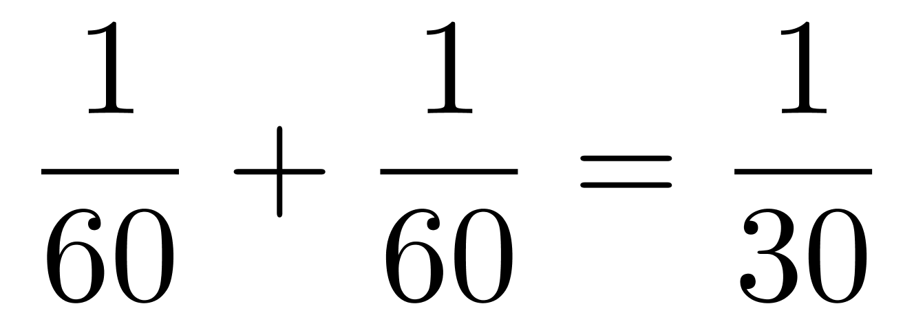。
因此本题选A。
【来源】 2021年浙江公务员考试《行测》真题（B卷）第28题,2021年浙江公务员考试《行测》真题（A卷）第58题,2021年浙江公务员考试《行测》真题（C卷）第58题

第59题
【知识点】 其他趣味杂题
【答案】 B
【解析】 本题为统筹问题。
由题意可得：从B地运往C地运费最低，从B地运往D地运费最高。
方案一：将B地的6台呼吸机全部运往C地，此时最运费最低为6×300+（9-6）×400+7×600=7200元；方案二：将B地的5台呼吸机运往C地，1台呼吸机运往D地，B地产生的运费增加700-300=400元，此时A地向C地运送4台呼吸机，向D地运送6台呼吸机，A地产生的运费减少600-400=200元，总运费增加400-200=200元，为7200+200=7400元；方案三：将B地的4台呼吸机运往C地，2台呼吸机运往D地，总运费为7400+200=7600元；方案四：将B地的3台呼吸机运往C地，3台呼吸机运往D地，总运费为7600+200=7800元；则共有4种方案。因此本题选B。
【来源】 2021年浙江公务员考试《行测》真题（B卷）第29题,2021年浙江公务员考试《行测》真题（A卷）第59题,2021年浙江公务员考试《行测》真题（C卷）第59题

第60题
【知识点】 基本方程（组）
【答案】 C
【解析】 本题为基本方程问题。
设本次选拔的规定时间为x秒，选手总人数为4y人，则获得参赛资格有y人，未获得参赛资格有3y人，根据所有选手的平均完成时间为140秒列方程：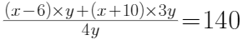，解得x=134。因此本题选C。
【来源】 2021年浙江公务员考试《行测》真题（B卷）第30题,2021年浙江公务员考试《行测》真题（A卷）第60题,2021年浙江公务员考试《行测》真题（C卷）第60题

第61题
【知识点】 基础计算
【答案】 C
【解析】 本题为基础计算问题。
已知第四场得72分，且是第三场得分的0.9倍，则第三场得分为72÷0.9＝80分。前两场场均得分为第三场的3/4，前两场场均得分为80×3/4＝60分，故前两场总得分为60×2=120分，则甲队所有比赛平均每场得分为 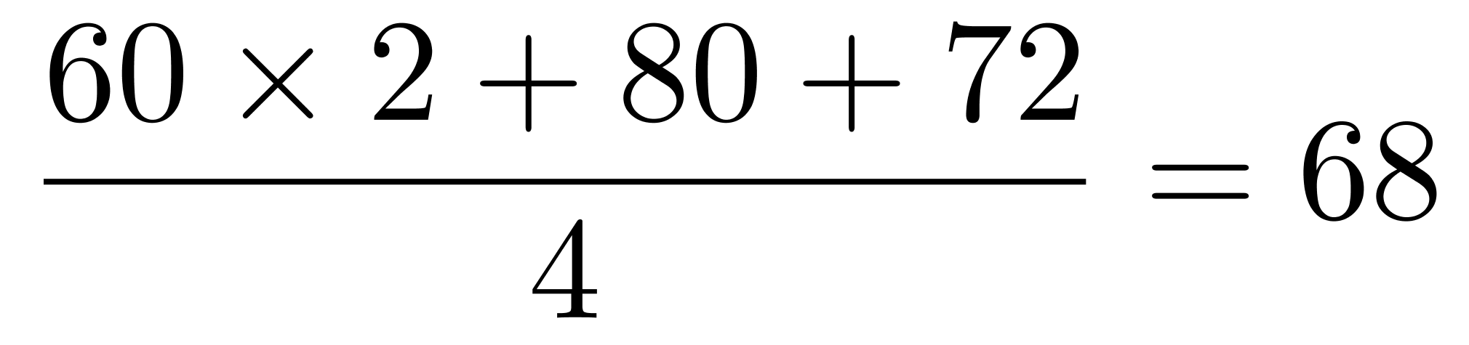分。
因此本题选C。
【来源】 2021年浙江公务员考试《行测》真题（B卷）第31题,2021年浙江公务员考试《行测》真题（A卷）第61题,2021年浙江公务员考试《行测》真题（C卷）第61题

第62题
【知识点】 基础行程
【答案】 D
【解析】 本题为行程问题。
赋值AB间路程为3，则BC间路程为4，设去时AB间速度为v，则BC间速度为2v。去时共用时2小时30分，即150分钟，代入公式：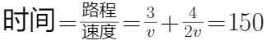，解得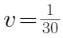，由C地返回A地时高速公路速度不变，即BC间速度不变，仍为2v；AB间速度变为 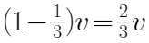。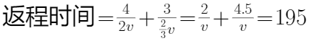分钟，即3小时15分钟。
因此本题选D。
【来源】 2021年浙江公务员考试《行测》真题（B卷）第32题,2021年浙江公务员考试《行测》真题（A卷）第62题,2021年浙江公务员考试《行测》真题（C卷）第62题

第63题
【知识点】 基本方程（组）
【答案】 D
【解析】 本题为基本方程问题。
根据题意“每个工人的生产效率都相同”，可知甲乙车间的工人数比等于效率比，设乙车间有2a人，则甲车间有3a人，由“从甲车间调派30名工人到乙车间之后，甲车间的生产效率是乙车间的1.2倍”可得：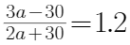，解得a=110，设乙车间原有工人数为2a=220人，甲车间原有工人数为3a=330人，甲车间调派30名工人到乙车间后，甲车间现有工人330-30=300人，乙车间现有工人220+30=250人，相差300-250=50人，若要二车间工人数相同，需再从甲向乙调25人。
因此本题选D。
【来源】 2021年浙江公务员考试《行测》真题（B卷）第33题,2021年浙江公务员考试《行测》真题（A卷）第63题,2021年浙江公务员考试《行测》真题（C卷）第63题

第64题
【知识点】 基础费用
【答案】 A
【解析】 本题为费用问题。
设每桶花生油进价为100x元，则每桶玉米油进价为100x×(1-20%)=80x元，根据题意可得：每桶花生油利润=100x×24%=24x元，售价=100x+24x=124x；每桶玉米油利润=80x×30%=24x，售价=80x+24x=104x。由于花生油比玉米油每桶售价高10元得：124x－104x＝10，解得x＝0.5。玉米油与花生油进价相差100x-80x=20x=20×0.5＝10元。
因此本题选A。
【来源】 2021年浙江公务员考试《行测》真题（B卷）第34题,2021年浙江公务员考试《行测》真题（A卷）第64题,2021年浙江公务员考试《行测》真题（C卷）第64题,24国考真题模考试卷3第70题

第65题
【知识点】 效率制约类
【答案】 B
【解析】 本题为工程问题。
赋值每台收割机原来每天可收割1吨水稻，则180台收割机效率为180×1=180，即x应为180。更换y台收割机换，生产效率比之前高40%，生产效率变为1×(1+40%)=1.4，剩余（180－y）台收割机，生产效率可以提高20％，生产效率变为1×(1+20%)=1.2。由题意得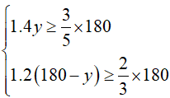，整理得≤y≤80，其中108÷1.4≈77.1，y为整数，取值有78、79、80三种，有3种不同的可能性。
因此本题选B。
【来源】 2021年浙江公务员考试《行测》真题（B卷）第35题,2021年浙江公务员考试《行测》真题（A卷）第65题,2021年浙江公务员考试《行测》真题（C卷）第65题

第66题
【知识点】 穷举构造
【答案】 C
【解析】 本题为最值问题。
每组信号可重复，且前两位数字是奇数，只能从1或3中选择，有2×2＝4种可能，后两位数字可以是四个数字中的任意数，有4×4＝16种可能，故不同的信号有4×16＝64种情况。问x的最小值，则其他信号应尽可能多，平均每组信号传输250÷64=3.9，故传输最多的信号至少传输了4次。因此，本题选C。
【来源】 2021年浙江公务员考试《行测》真题（B卷）第36题,2021年浙江公务员考试《行测》真题（A卷）第66题,2021年浙江公务员考试《行测》真题（C卷）第66题

第67题
【知识点】 最值其他类
【答案】 A
【解析】 本题为最值问题。
没人负责撰写书稿的一部分，8个人共8部分，若想让发送邮件次数尽量少，则需要其中1个人汇总，然后在分发给其余所有人。
1个人汇总，需要其余7个人将自己负责的部分发给汇总人，需要7次，再将汇总后的书稿发给其余7人，需要7次，共计7+7=14次。因此本题选A。
【来源】 2021年浙江公务员考试《行测》真题（B卷）第37题,2021年浙江公务员考试《行测》真题（A卷）第67题,2021年浙江公务员考试《行测》真题（C卷）第67题

第68题
【知识点】 基本方程（组）
【答案】 C
【解析】 本题为基本方程问题。
“十二五”期间指2011—2015年，“十三五”期间指2016—2020年，“十四五”期间指2021—2025年。每年的营业额增量都为1.5亿元，则营业额是公差为1.5亿元的等差数列，第一年为2011年，是等差数列的首项，设2011年营业额为x亿元，根据等差数列通项公式：可知，“十三五”期间，2020年的营业额为x＋(10-1)×1.5＝x＋13.5，“十四五”期间，2021年的营业额为为x＋(11-1)×1.5=x+15，2025年的营业额为x＋(15-1)×1.5＝x＋21。根据等差数列求和公式：，可得：“十二五”期间和“十三五”期间营业额总和为，“十四五”期间营业额为，由题意得：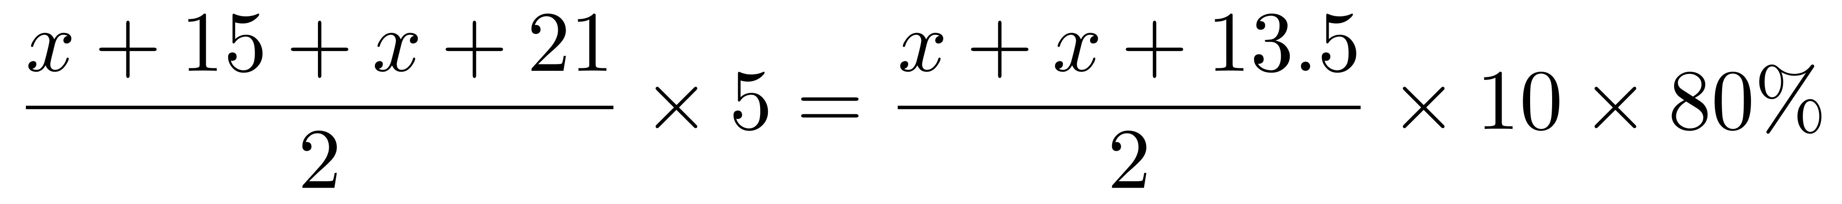，解得x＝12。则该企业在“十二五”到“十四五”期间的总营业额为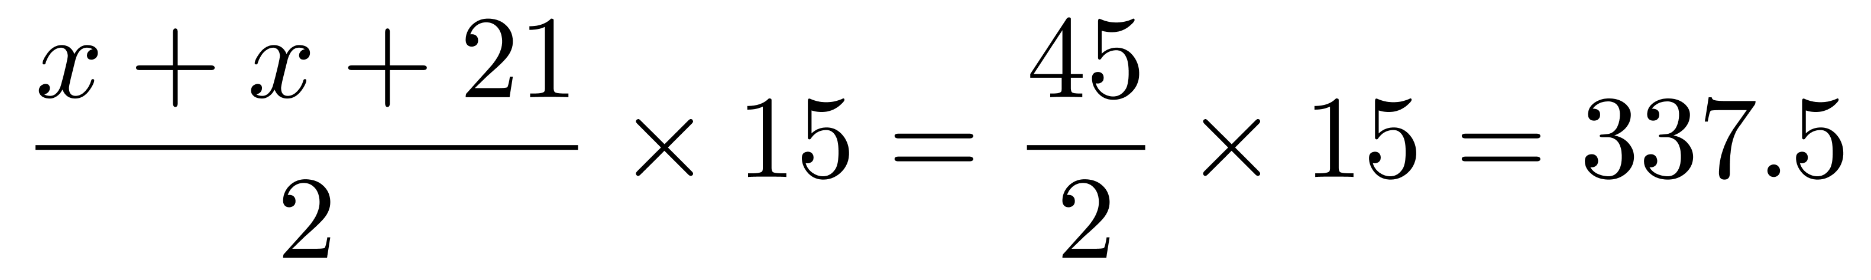亿元，在330~360亿元范围内。
因此本题选C。
【来源】 2021年浙江公务员考试《行测》真题（B卷）第38题,2021年浙江公务员考试《行测》真题（A卷）第68题,2021年浙江公务员考试《行测》真题（C卷）第68题

第69题
【知识点】 等可能性事件概率
【答案】 C
【解析】 本题为概率问题。
方法一：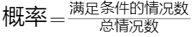，总情况为连续3年中五块试验田随机种植五种作物，有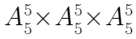种情况，满足条件的情况为A试验田至少2年种植同一种作物，分类讨论：
①A试验田有3年种植同一作物，第一年A试验田从五种作物任选一种有种情况，剩余四块试验田随机种植有种情况，第二年A试验田种植情况与第一年一致，剩余四块试验田随机种植有种情况，第三年A试验田种植情况与前两年一致，剩余四块试验田随机种植有种情况。共有情况。
②A试验田有2年种植同一作物，从3年中任选两年种植作物相同，有种情况，若前两年种植作物相同，第一年A试验田从五种作物任选一种有种情况，剩余四块试验田随机种植有种情况，第二年A试验田种植情况与第一年一致，剩余四块试验田随机种植有，第三年A试验田种植情况与前两年不一致，从剩余4种作物选1种种植，有种情况，剩余四块试验田随机种植有，共有种情况，
那么满足条件的情况=+种情况。
则所求概率=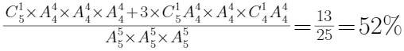。因此本题选C。
方法二：满足条件为A试验田至少2年种植同一种作物，正向求解情况较复杂，考虑反向思维，反面情况为A试验田连续3年种植作物各不相同，从5种作物中任选4种分配到这三年，有种情况。所求概率=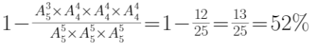
方法三：正向求解情况数较多，考虑反向思维，即A试验田连续3年种植的作物各不相同的概率，第一年，A试验田种植任意一种作物都可以，概率为1；第二年，种植作物不能跟第一年相同，从剩余4种作物中任选一种，概率为4/5，第三年，种植作物不能跟前两年相同，从剩余3种作物中任选一种，概率为3/5，故所求概率=1-1×4/5×3/5=1-12/25=13/25=52%。
因此本题选C。
【来源】 2021年浙江公务员考试《行测》真题（B卷）第39题,2021年浙江公务员考试《行测》真题（A卷）第69题,2021年浙江公务员考试《行测》真题（C卷）第69题

第70题
【知识点】 基础费用
【答案】 B
【解析】 本题为费用问题。
赋值该农产品在采用新的种植技术前平均每亩产量为4，每千克售价为5，设该农产品原来每亩的生产成本为x，则根据题意得下表：
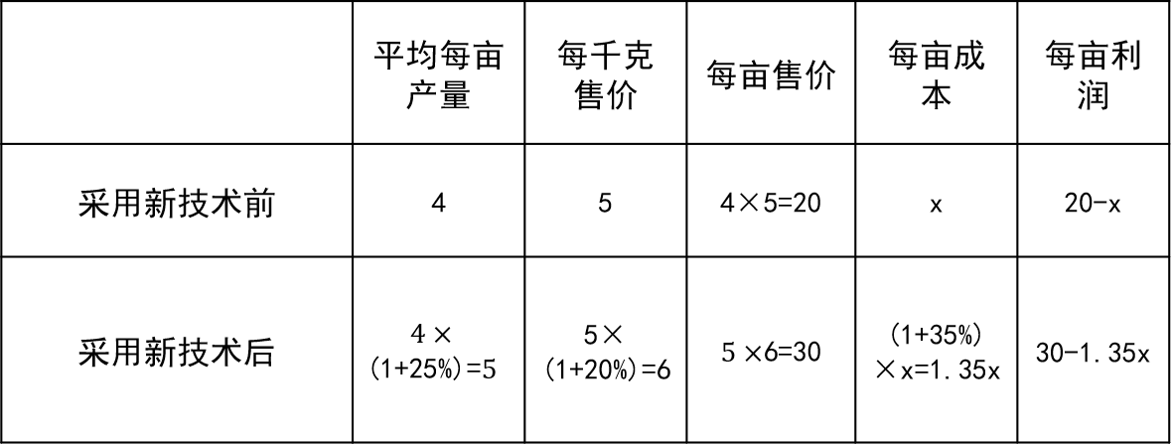
根据每亩利润也增加了100％列方程：(20-x)×(1+100%)=30-1.35x，解得x=200/13，采用新技术后，每亩利润=30-1.35x=120/13，每亩利润占每亩销售收入的比例=120/13÷30=4/13≈30.77%，在25%-35%之间。因此，本题选B。
【来源】 2021年浙江公务员考试《行测》真题（B卷）第40题,2021年浙江公务员考试《行测》真题（A卷）第70题,2021年浙江公务员考试《行测》真题（C卷）第70题

第71题
【知识点】 数量类
【答案】 B
【解析】 本题属于数量类，主要考查形数量。
所有图形均由3个面组成，其中三角形面的个数分别为2、2、2、3、2、2，去掉B项后三角形面的数量均为2。
因此本题选B。
【来源】 2021年浙江公务员考试《行测》真题（B卷）第91题,2021年浙江公务员考试《行测》真题（A卷）第76题,2021年浙江公务员考试《行测》真题（C卷）第71题

第72题
【知识点】 位置类
【答案】 A
【解析】 本题属于位置类，主要考查平移。
图中的两个空白位置分别用1、2进行标记。
空白位置1沿着外圈依次顺时针移动2个位置；
空白位置2沿着外圈依次顺时针移动1个位置；
黑球在内圈依次顺时针移动1个位置。只有A项符合。
如下图所示：
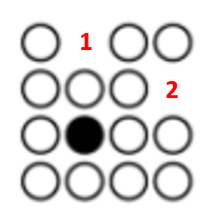
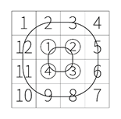
因此本题选A。
【来源】 2021年浙江公务员考试《行测》真题（B卷）第92题,2021年浙江公务员考试《行测》真题（A卷）第77题,2021年浙江公务员考试《行测》真题（C卷）第72题

第73题
【知识点】 数量类
【答案】 D
【解析】 本题属于数量类，主要考查面数量。
题干图形黑色区域的面积均为白色区域面积的1/3，问号处应选择黑色区域面积是白色区域面积1/3的选项，只有D项符合。
因此本题选D。
【来源】 2021年浙江公务员考试《行测》真题（B卷）第93题,2021年浙江公务员考试《行测》真题（A卷）第78题,2021年浙江公务员考试《行测》真题（C卷）第73题

第74题
【知识点】 复合类（图形）
【答案】 D
【解析】 本题属于复合类，主要考查对称性和点数量。
题干图形均为轴对称图形，且对称轴的方向依次顺时针旋转45°，应选择对称轴方向为横向的选项，排除A、C项；
对称轴与图形的交点数量分别是4、3、4、3、4、？，应选择交点数量为3的选项，排除B项。
因此本题选D。
【来源】 2021年浙江公务员考试《行测》真题（B卷）第94题,2021年浙江公务员考试《行测》真题（A卷）第79题,2021年浙江公务员考试《行测》真题（C卷）第74题

第75题
【知识点】 样式类
【答案】 C
【解析】 本题属于样式类，主要考查样式运算。
横行观察，第二个图形覆盖到第一个图形上即可得到第三个图形。
例如第二行，用图2压在图1上部保留图2全部内容，以及图1未被压到的部分。
因此本题选C。
【来源】 2021年浙江公务员考试《行测》真题（B卷）第95题,2021年浙江公务员考试《行测》真题（A卷）第80题,2021年浙江公务员考试《行测》真题（C卷）第75题

第76题
【知识点】 样式类
【答案】 C
【解析】 本题属于样式类，主要考查对称性。
单独看白球：
图①②⑥中白球组成的区域为轴对称图形；
图③④⑤中白球组成的区域为中心对称图形。
因此本题选C。
【来源】 2021年浙江公务员考试《行测》真题（B卷）第96题,2021年浙江公务员考试《行测》真题（A卷）第81题,2021年浙江公务员考试《行测》真题（C卷）第76题

第77题
【知识点】 样式类
【答案】 B
【解析】 本题属于样式类，主要考查样式识别。
题干6幅图形中均存在相同图形：正方形。
图形①③⑥中的最小面是正方形，图形②④⑤中的最大面是正方形。
因此本题选B。
【来源】 2021年浙江公务员考试《行测》真题（B卷）第97题,2021年浙江公务员考试《行测》真题（A卷）第82题,2021年浙江公务员考试《行测》真题（C卷）第77题

第78题
【知识点】 样式类
【答案】 B
【解析】 本题属于样式类，主要考查对称性。
题干每幅图形均由2个面构成，且单独看其中的每个面均为轴对称图形。
图①②⑤中两个面的对称轴方向相同；
图③④⑥中两个面的对称轴方向垂直。
因此本题选B。
【来源】 2021年浙江公务员考试《行测》真题（B卷）第98题,2021年浙江公务员考试《行测》真题（A卷）第83题,2021年浙江公务员考试《行测》真题（C卷）第78题

第79题
【知识点】 重构类
【答案】 B
【解析】 本题属于重构类，主要考查立体拼合。
四个选项中，B项可以组成该立体图形，如下图所示：
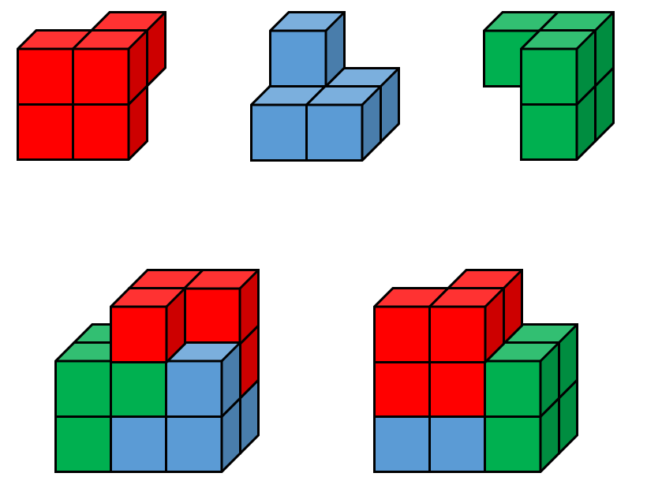
此外，A项也可以拼成该图形。
因此本题选A/B。
【来源】 2021年浙江公务员考试《行测》真题（B卷）第99题,2021年浙江公务员考试《行测》真题（A卷）第84题,2021年浙江公务员考试《行测》真题（C卷）第79题

第80题
【知识点】 重构类
【答案】 D
【解析】 本题属于重构类，主要考查立体拼合。
D项可以和①、②组成长方体，组合方式如下图所示：
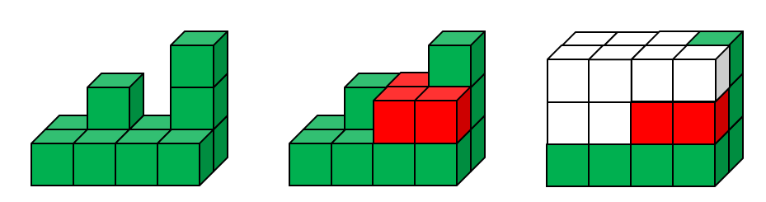
因此本题选D。
【来源】 2021年浙江公务员考试《行测》真题（B卷）第100题,2021年浙江公务员考试《行测》真题（A卷）第85题,2021年浙江公务员考试《行测》真题（C卷）第80题

第81题
【知识点】 多定义
【答案】 B
【解析】 本题属于多定义，主要考查“辨析型”中选是的题目。
（1）当事人格权：就特定的诉讼，有资格以自己的名义成为原告或被告的成年人或法人；因而成为受本案例判决拘束的当事人。
（2）当事人非适格：有缺陷的诉讼当事人。
A项：甲只有13岁，并非“成年人或法人”，不属于当事人适格，排除。
B项：甲离婚后一直未支付抚养费，符合“就特定的诉讼，有资格以自己的名义成为原告或被告的成年人或法人”，且甲是“受本案例判决拘束的当事人”，属于当事人适格，当选。
C项：乙起诉甲公司要求国家赔偿，甲并非“受本案例判决拘束的当事人”，不属于当事人适格，排除。
D项：破产的甲公司，不符合“有资格以自己的名义成为原告或被告的法人”，不属于当事人适格，排除。
因此本题选B。
【来源】 2021年浙江公务员考试《行测》真题（B卷）第104题,2021年浙江公务员考试《行测》真题（A卷）第89题,2021年浙江公务员考试《行测》真题（C卷）第81题

第82题
【知识点】 单定义
【答案】 C
【解析】 本题属于单定义中的要件型，主要考查“前提”这一个要件。
行使同时履行抗辩权的前提是“当事人互负债务”，没有先后履行顺序的，应当同时履行。
A项：甲从乙处购买汽车，甲付款前乙不交付汽车，只有甲负债务而乙没有负债，并非“当事人互负债务”，不符合定义，排除。
B项：甲和乙准备出资成立丙公司，并非“当事人互负债务”，不符合定义，排除。
C项：甲借用乙的相机，乙借用甲的手机，且都未归还，体现了“当事人互负债务，没有先后履行顺序的，应当同时履行”，符合定义，当选。
D项：当事人甲免费赠送乙一幅名画，并非“当事人互负债务”，乙未支付的运费是对快递公司的债务，不符合定义，排除。
因此本题选C。
【来源】 2021年浙江公务员考试《行测》真题（A卷）第93题,2021年浙江公务员考试《行测》真题（C卷）第82题

第83题
【知识点】 单定义
【答案】 B
【解析】 本题属于单定义中的脉络型，主要考查“法学”相关的知识。
形成权的关键信息是：依权利人一方的意思；使法律关系发生、内容变更或消灭。
A项：六岁的儿童不具有完全民事行为能力，由其法定代理人代理实施民事法律行为，孩子给网络主播的打赏，其父亲甲有撤销的权利，即按照甲一方的意思即可撤销给主播的打赏，体现出“依权利人一方的意思；使法律关系发生、内容变更或消灭”，符合定义，排除。
B项：甲乙之间的合同需要“双方”共同订立，并非“依权利人一方的意思；使法律关系发生、内容变更或消灭”，不符合定义，当选。
C项：乙违约，甲有权按照约定解除合同，甲单方就可做出决定，体现出“依权利人一方的意思；使法律关系发生、内容变更或消灭”，符合定义，排除。
D项：乙婚前未告知其有重大疾病，根据《婚姻法》甲有权撤销婚姻，甲单方就可做出决定，体现出“依权利人一方的意思；使法律关系发生、内容变更或消灭”，符合定义，排除。
因此本题选B。
【来源】 2021年浙江公务员考试《行测》真题（A卷）第94题,2021年浙江公务员考试《行测》真题（C卷）第83题

第84题
【知识点】 单定义
【答案】 D
【解析】 本题属于单定义中的要件型，主要考查“方式”这一个要件。
行政协议的方式是：行政机关与公民、法人或者其他组织协商订立具有行政法上权利义务内容的协议。
A项：自然能资源局为行政机关，与某矿业公司签订的矿业权出让协议，体现出“与法人协商订立的具有行政法上权利义务内容的协议”，符合定义，排除。
B项：某区人民政府为行政机关，与王某签订政府保障性住房租赁协议，体现出“与公民协商订立的具有行政法上权利义务内容的协议”，符合定义，排除。
C项：某县房屋征收部门是行政机关，与被征收人签订国有土地上房屋征收补偿协议，体现出“与法人或其他组织协商订立的具有行政法上权利义务内容的协议”，符合定义，排除。
D项：公安机关和交通管理部门都是行政机关，共同签定的“关于联合整治超限超载专项行动合作协议”，并非”行政机关与公民、法人或者其他组织协商订立的具有行政法上权利义务内容的协议“，不符合定义，当选。
因此本题选D。
【来源】 2021年浙江公务员考试《行测》真题（B卷）第107题,2021年浙江公务员考试《行测》真题（A卷）第95题,2021年浙江公务员考试《行测》真题（C卷）第84题

第85题
【知识点】 多定义
【答案】 C
【解析】 本题属于多定义，主要考查“辨析型”中选是的题目。
（1）经验假说：根据观察或实验的种种结果及已有的科学原理对事物现象及其规律所作出的推测性解释。
（2）理论假说：通过直觉、想象、抽象等思维过程对事物现象及其规律所作出的推测性解释。
A项：伽利略通过多次斜面实验，涉及经验假说中的实验，没有利用“直觉、想象、抽象等思维过程”，是经验假说，不属于理论假说，排除。
B项：哥德巴赫通过对数字规律的考察，涉及经验假说中的观察，没有利用“直觉、想象、抽象等思维过程”，是经验假说，不属于理论假说，排除。
C项：贝塞尔发现天狼星的运动具有周期性偏差，提出了天狼星有伴星的猜测，是通过“想象、抽象等思维过程”对事物现象及其规律所作出的一种推测性解释，是理论假说，当选。
D项：哥白尼观察行星后提出了日心说，是经验假说中的观察，没有利用“直觉、想象、抽象等思维过程”，是经验假说，不属于理论假说，排除。
因此本题选C。
【来源】 2021年浙江公务员考试《行测》真题（B卷）第101题,2021年浙江公务员考试《行测》真题（A卷）第86题,2021年浙江公务员考试《行测》真题（C卷）第85题

第86题
【知识点】 单定义
【答案】 B
【解析】 本题属于单定义中的脉络型，主要考查“文学艺术”相关的知识。
并提的关键信息是：
（1）把应该用两个短语或者句子表达的内容，合并为一个短语或句子；
（2）合并时把相同的成份放在一起，使短语或句子的前后两部分有一种分别相承的关系。
A项：“尧、汤水旱”，是指尧遭洪水，汤遭大旱，体现出（1）把应该用两个短语或者句子表达的内容，合并为一个短语或句子，和（2）合并时把相同的成份放在一起，使短语或句子的前后两部分有一种分别相承的关系，符合定义，排除。
B项：“行宫见月伤心色，夜雨闻铃肠断声”，是指在行宫看见月色就伤心，夜里听到铃声就断肠痛苦，未体现（1）把应该用两个短语或者句子表达的内容，合并为一个短语或句子，不符合定义，当选。
C项：“继之以规矩准绳，以为方圆平直”意思是需要用规矩和准绳为标准，才能知道是方圆和平直，其中“规矩”和“准绳”的意思一致，“方圆”和“平直”的意思一致，体现出（1）把应该用两个短语或者句子表达的内容，合并为一个短语或句子，和（2）合并时把相同的成份放在一起，使短语或句子的前后两部分有一种分别相承的关系，符合定义，排除。
D项：“父之遗书，母之杯圈，感其手口之泽，不忍读用”，是指父亲留下的书籍，母亲用过的杯圈，觉得上面有汗水和唾水，就不忍再阅读使用，“读”与“手”都是针对“父之遗书”而言的，“用”与“口”都是针对“母之杯圈”而言的，体现出（1）把应该用两个短语或者句子表达的内容，合并为一个短语或句子，和（2）合并时把相同的成份放在一起，使短语或句子的前后两部分有一种分别相承的关系，符合定义，排除。
因此本题选B。
【来源】 2021年浙江公务员考试《行测》真题（B卷）第102题,2021年浙江公务员考试《行测》真题（A卷）第87题,2021年浙江公务员考试《行测》真题（C卷）第86题

第87题
【知识点】 单定义
【答案】 D
【解析】 本题属于单定义中的要件型，主要考查“方式”这一个要件。
防御性倾听的方式是：在沟通过程中，当讯息接收方察觉对方话语中的指责时，“所做出的自我保护性（如否认、辩解、攻击等）的回应”。
当甲被乙指责做事不认真时，体现出“当讯息接收方察觉对方话语中的指责时”。
A项：甲回应“你比我做事还不认真”，体现出“做出的自我保护性（如否认、辩解、攻击等）的回应”，属于防御性倾听，排除。
B项：甲回应“你知道我做事一向很认真”，体现出“做出的自我保护性（如否认、辩解、攻击等）的回应”，属于防御性倾听，排除。
C项：甲回应“最近身体不好，没办法全力以赴”，体现出“做出的自我保护性（如否认、辩解、攻击等）的回应”，属于防御性倾听，排除。
D项：甲回应“很抱歉，由于我不认真，给你带来了麻烦”，是真诚的道歉，未体现“做出的自我保护性（如否认、辩解、攻击等）的回应”，不属于防御性倾听，当选。
因此本题选D。
【来源】 2021年浙江公务员考试《行测》真题（B卷）第103题,2021年浙江公务员考试《行测》真题（A卷）第88题,2021年浙江公务员考试《行测》真题（C卷）第87题

第88题
【知识点】 语义类
【答案】 B
【解析】 本题属于语义类，主要考查反义关系。
先礼和后兵属于反义关系，先和后是反义词，礼和兵是反义词。
A项：居安和思危并非反义关系，居和思不是反义词，排除；
B项：头重和脚轻属于反义关系，其中，头和脚，重和轻在结构上均属于反义词，当选；
C项：鞍前和马后属于并列关系，并非反义关系，其中，鞍和马属于配套使用关系，前和后属于反义词，排除；
D项：生离和死别属于并列关系，都代表离别，其中，生和死是反义词，离和别是近义词，排除。
因此本题选B。
【来源】 2021年浙江公务员考试《行测》真题（B卷）第108题,2021年浙江公务员考试《行测》真题（A卷）第96题,2021年浙江公务员考试《行测》真题（C卷）第88题

第89题
【知识点】 语义类
【答案】 C
【解析】 本题属于语义类，主要考查象征义关系。
胃口有两层含义，一层为食量，另一层象征着兴趣，二者属于象征义关系。
A项：心腹有两层含义，一层为心脏和肚子，均属于器官，和器官为种属关系，另一层指代信任的人，和器官无明显逻辑关系，排除；
B项：黑马可以用于比赛，二者属于对应关系，黑马指在比赛中表现突出的参赛对象，排除；
C项：桃李有两层含义，一层为桃子李子等水果，另一层象征着学生，属于象征义关系，当选；
D项：骨肉可以象征属于亲人，但顺序与题干相反，排除。
因此本题选C。
【来源】 2021年浙江公务员考试《行测》真题（B卷）第109题,2021年浙江公务员考试《行测》真题（A卷）第97题,2021年浙江公务员考试《行测》真题（C卷）第89题

第90题
【知识点】 集合类
【答案】 D
【解析】 本题属于集合类，主要考查组成关系。
大米是大米粥的原材料，也是大米粥的主要组成部分，既属于原材料对应关系，也属于组成关系。
A项：蜘蛛吐出的丝是蜘蛛网，属于主宾关系，排除；
B项：玻璃水是于净化玻璃，属于功能对应关系，排除；
C项：马尾辫外形长得像马尾，属于对应关系，排除；
D项：图书是图书馆的主要组成部分，属于组成关系，当选。
因此本题选D。
【来源】 2021年浙江公务员考试《行测》真题（B卷）第110题,2021年浙江公务员考试《行测》真题（A卷）第99题,2021年浙江公务员考试《行测》真题（C卷）第90题

第91题
【知识点】 映射类
【答案】 C
【解析】 本题属于复合类，主要考查并列关系和主体对应关系。
电影和话剧均属于艺术表现形式，二者属于反对关系，演员是电影和话剧中的主体，属于主体对应关系。
A项：机动车不能在人行道上行驶，排除；
B项：空调属于电器，二者属于种属关系，排除；
C项：教学课和体育课属于反对关系，教师是教学课和体育课的主体，属于主体对应关系，当选；
D项：硬盘具有存储的功能，但不具有运算的功能，排除。
因此本题选C。
【来源】 2021年浙江公务员考试《行测》真题（B卷）第111题,2021年浙江公务员考试《行测》真题（A卷）第101题,2021年浙江公务员考试《行测》真题（C卷）第91题

第92题
【知识点】 集合类
【答案】 C
【解析】 本题属于集合类，主要考查种属关系和并列关系。
道教和基督教均属于宗教，二者属于并列关系，且除了道教、基督教，还有佛教等其它宗教，二者为并列关系；基督新教属于基督教的一种，二者属于种属关系。
A项：程序属于软件的组成部分，二者属于组成关系，排除；
B项：怀表和手表均属于表，属于并列关系，并且除了怀表、手表外还有其它类型表，二者为并列关系，电子表和手表属于交叉关系，有的手表是电子表，有的手表是机械表，有的电子表是怀表，排除；
C项：淡水湖和咸水湖均属于湖，二者属于并列关系，湖只有淡水湖和咸水湖，二者属于并列关系；死海属于内陆盐湖，属于咸水湖，二者属于种属关系，当选；
D项：含羞草与茉莉花均属于植物，还有很多其他植物，二者属于反对关系；茉莉花与玫瑰花均属于植物，二者属于反对关系，排除。
因此本题选C。
【来源】 2021年浙江公务员考试《行测》真题（B卷）第112题,2021年浙江公务员考试《行测》真题（A卷）第102题,2021年浙江公务员考试《行测》真题（C卷）第92题

第93题
【知识点】 映射类
【答案】 A
【解析】 本题属于映射类，主要考查场所对应关系。
被告人通过法庭审判且判定有罪后，才定为罪犯，被告人是法庭的判定对象，法庭是将被告人判定为罪犯的场所，罪犯是法庭判定后的结果，三者为对应关系。
A项：江水通过水电站作用后，产生交流电，江水是水电站的作用对象，水电站是场所，交流电是水电站作用后的产物，当选；
B项：投资者和消费者均是市场的不同主体，二者为并列关系，排除；
C项：高中生通过努力学习，考上大学可以成为大学生，但学习并不是场所，排除；
D项：种子可以通多试验田培育后长成农作物，但是试验田并不是种子成为农作物的必须场所，排除。
因此本题选A。
【来源】 2021年浙江公务员考试《行测》真题（B卷）第113题,2021年浙江公务员考试《行测》真题（A卷）第103题,2021年浙江公务员考试《行测》真题（C卷）第93题

第94题
【知识点】 集合类
【答案】 D
【解析】 本题属于集合类，主要考查种属关系。
A项：潮汐是一种自然现象，指海水在月亮等天体作用下所产生的周期性运动，潮汐是由月亮引起的，二者属于因果对应关系，剪刀是理发师使用的工具，二者属于为工具对应关系，排除；
B项：月亮和太阳同为天体，属于反对关系，学徒有徒弟的意思，是指跟着某行业的前辈一起学习东西的新手，学徒可以是理发师，也可以不是，二者属交叉关系，排除；
C项：月光是从月球照射到地球的光线，月光与月球是对应关系，造型师与理发师属于交叉属关系，排除；
D项：天体是宇宙星体的统称，月亮属于天体，二者属于种属关系，理发师属于职业，二者属于种属关系，当选。
因此本题选D。
【来源】 2021年浙江公务员考试《行测》真题（B卷）第114题,2021年浙江公务员考试《行测》真题（A卷）第104题,2021年浙江公务员考试《行测》真题（C卷）第94题

第95题
【知识点】 映射类
【答案】 B
【解析】 本题属于映射类，主要考查工具对应关系。
A项：滚轮是行李箱的组成部分，二者属于组成关系，烹饪过程需要用到勺子，二者属于工具对应，排除；
B项：旅行需要用到行李箱，二者属于工具对应，烹饪过程需要用到砂锅，二者也属于工具对应，当选；
C项：行李箱有不同的品牌，二者属于对应关系，厨师烹饪菜肴，二者属于主谓关系，排除；
D项：保险箱是一种特殊容器，用来存放贵重物品，旅行箱是出门时所携带用以放置物品的箱子，二者均属于容器，属于反对关系；红烧是烹饪的一种手法，二者属于对应关系，排除。
因此本题选B。
【来源】 2021年浙江公务员考试《行测》真题（B卷）第115题,2021年浙江公务员考试《行测》真题（A卷）第105题,2021年浙江公务员考试《行测》真题（C卷）第95题

第96题
【知识点】 分析推理
【答案】 B
【解析】 本题属于分析推理，主要考查信息匹配题。
翻译题干：
①小张和小赵挑选的书不同，选择学习的专题数也不同
②有1人选择了1个专题进行学习，有2人选择2个专题进行学习
③小李选择了《习近平谈治国理政》第三卷中的3个专题进行学习
④每本书都有人挑选，小王和小赵挑选了《习近平谈治国理政》第一卷
根据③④，整理信息如下表所示：
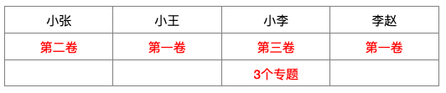
根据②有1人选择了1个专题进行学习，有2人选择2个专题进行学习和①小张和小赵选择学习的专题数也不同，
可知：小王选择了2个专题进行学习，如下表所示：
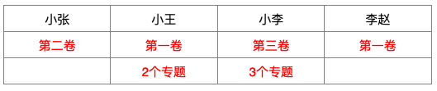
小张和小赵选择学习的专题数无法确定。
因此本题选B。
【来源】 2021年浙江公务员考试《行测》真题（B卷）第116题,2021年浙江公务员考试《行测》真题（A卷）第106题,2021年浙江公务员考试《行测》真题（C卷）第96题

第97题
【知识点】 论证类
【答案】 D
【解析】 本题属于论证类，主要考查假设型。
已知前提：还没进入11月份，我国部分地区就出现了第一场降雪和气温降至零度以下的情况。
已知结论：2020年的冬天将成为我国60年来最冷的一个冬天。
默认前提：第一场雪的时间与冬天的气温正相关。
A项：无关选项。该项讨论的是其他一些地区的气温并未出现较往年明显下降的迹象，其他地区气温并未出现明显下降，不能说明2020年是否成为我国60年来最冷的一个冬天，论题不一致，不具有削弱作用，排除。
B项：无关选项。该项讨论的是11月前出现大雪天气的地区往年有没有出现过类似的现象，与论点讨论的2020年的冬天将成为我国60年来最冷的一个冬天无关，论题不一致，不具有削弱作用，排除。
C项：无关选项。该项讨论的是近年来我国冬季平均气温呈上升趋势，说的是过去几年的情况，与论点讨论的2020年的冬天将成为我国60年来最冷的一个冬天无关，论题不一致，不具有削弱作用，排除。
D项：质疑假设。该项说的是第一场降雪的时间与整个冬天的平均气温无明显相关，切断了论据和论点之间的联系，具有削弱作用，当选。
因此本题选D。
【来源】 2021年浙江公务员考试《行测》真题（B卷）第117题,2021年浙江公务员考试《行测》真题（A卷）第107题,2021年浙江公务员考试《行测》真题（C卷）第97题

第98题
【知识点】 论证类
【答案】 A
【解析】 本题属于论证类，主要考查举例归纳论证。
相关性事实：1990年W市，70岁以上老人骨折发生率很高，同时死亡率也很高。
因果性推测：骨折高发导致了70岁以上老人死亡率的上升。
A项：共有他因。该项说的是1990年,W市正在经历战乱，说明可能是战乱同时导致了70岁以上老人骨折发生率和死亡率高，而不是骨折高发导致了70岁以上老人死亡率的上升，具有削弱作用，当选。
B项：诠释原因。该项论述的是W市很多70多岁以上的老人都是独居老人，独居加上骨折，不容易被发现所以死亡率高，有一定加强作用，排除。
C项：不明确项。该项论述的是该相关性十年一直存在，无法明确知道骨折和死亡两者之间谁是原因，谁是结果，不具有削弱作用，排除。
D项：无关选项。该项说的是W市60岁到65岁老人骨折发生率和70岁以上老人骨折发生率之间的关系，而题干讨论的骨折高发与70岁以上老人死亡率的关系，论题不一致，不具有削弱作用，排除。
因此本题选A。
【来源】 2021年浙江公务员考试《行测》真题（B卷）第118题,2021年浙江公务员考试《行测》真题（A卷）第108题,2021年浙江公务员考试《行测》真题（C卷）第98题

第99题
【知识点】 论证类
【答案】 D
【解析】 本题属于论证类，主要考查论据+观点型。
论据：公众对于糖有害健康的讨论越来越多，白糖的销售量明显下降。
论点：公众对糖的危害性的警觉导致了白糖销售量的下降。
A项：无关选项。该项讨论的是“盐和醋”的销量问题，而论点讨论的是“白糖”的销量，话题不一致，排除；
B项：无关选项。该项讨论的是现在和以前白糖销量的差距，与论点讨论的白糖销量下降的原因无关，话题不一致，排除；
C项：无关选项。该项讨论的是白糖的“危害”，与论点讨论的白糖销量下降的原因无关，话题不一致，排除；
D项：他因削弱。该项提出可能是因为白糖“价格上涨”导致白糖销售量下降，并非是公众对糖的危害性的警觉，引入他因削弱，当选。
因此本题选D。
【来源】 2021年浙江公务员考试《行测》真题（B卷）第119题,2021年浙江公务员考试《行测》真题（A卷）第109题,2021年浙江公务员考试《行测》真题（C卷）第99题

第100题
【知识点】 论证类
【答案】 D
【解析】 本题属于论证类，主要考查辩论型。
反对者论点：转基因藻类的大量繁殖会导致生态平衡被严重破坏。
A项：【不明确项】诉诸权威。很多科学家说转基因藻类安全不代表实际一定安全，不具有削弱作用，排除。
B项：【无关选项】。该项讨论的是转基因藻类的优点，与其是否会造成生态平衡的严重破坏无关，话题不一致，排除。
C项：【无关选项】。该项讨论的是全球能源将会消耗殆尽，与转基因藻类是否会造成生态平衡的严重破坏无关，话题不一致，排除。
D项：【补充反向论据】。该项提到在过去20年间多次发生过转基因藻类外流事件，但从未给环境造成严重后果，质疑“会导致生态平衡被严重破坏”的说法，具有削弱作用，当选。
因此本题选D。
【来源】 2021年浙江公务员考试《行测》真题（B卷）第120题,2021年浙江公务员考试《行测》真题（A卷）第110题,2021年浙江公务员考试《行测》真题（C卷）第100题

第101题
【知识点】 论证类
【答案】 B
【解析】 本题属于论证类，主要考查举例归纳论证。
论点：发现在非洲的这些物种源于亚洲，然后从亚洲迁移到了非洲。
论点可分为两层意思：1）这种物种源于亚洲；2）这种物种从亚洲迁移到非洲。由于题干表达了这些物种并非来源于非洲，所以核心需要支持的是第1层意思。
A项：无关选项。选项讨论的是4个物种拥有同一祖先，但并未提及4个物种的起源地，论题不一致，排除。
B项：支持论据。选项提到在亚洲发现了4500万年前的这些灵长类动物化石，支持这些物种源于亚洲，具有加强作用，当选。
C项：不明确项。选项讨论的是4个物种不在非洲，但不能说明其来自亚洲，重复支持了论据，但对是否来源于亚洲无帮助，排除。
D项：无关选项。选项讨论的是在非洲这种物种有过繁盛的发展时期，论题不一致，排除。
因此本题选B。
【来源】 2021年浙江公务员考试《行测》真题（B卷）第121题,2021年浙江公务员考试《行测》真题（A卷）第111题,2021年浙江公务员考试《行测》真题（C卷）第101题

第102题
【知识点】 论证类
【答案】 B
【解析】 本题属于论证类，主要考查举例论证。
论据：五十年代的人，天天都吃咸菜疙瘩，也没有现在这么多人得高血压。
论点：吃得咸不咸和高血压没有关系。
A项：质疑选项。该项指出过去民众即使得了高血压也不知道，否定题干原有论据”没有这么多人得高血压“，具有削弱作用，排除。
B项：无关选项。该项讨论了”吃太多盐与骨质疏松等其他病的关系“，并非与高血压的关系，论题不一致。
C项：质疑选项。该项指出过去民众吃太多盐却运动量大所以高血压少，但现在人们运动量不够，吃太多盐就会引起高血压，具有削弱作用。
D项：质疑选项。该项指出过高血压与多种因素有关，过去民众可能是抽烟喝酒少或压力小而不得高血压，但现在人们情况不同，吃太多盐就会引起高血压，具有削弱作用，排除。
因此本题选B。
【来源】 2021年浙江公务员考试《行测》真题（B卷）第122题,2021年浙江公务员考试《行测》真题（A卷）第112题,2021年浙江公务员考试《行测》真题（C卷）第102题

第103题
【知识点】 论证类
【答案】 A
【解析】 本题属于论证类，主要考查举例论证。
例证：老王尝试了一种免疫新疗法现已生存了5年。
论点：这种免疫新疗法对治疗胰腺癌有效果，应该进行推广。
A项：无关选项。该项论述的是新疗法在临床中尚未得到大面积推广的现象，与论点讨论该疗法应不应该进行推广无关，论题不一致，不具有削弱作用，当选。
B项：能够质疑。该项指出新疗法的效果与个人体质有关，对于其他人可能没作用，因此不应该推广，具有削弱作用，排除。
C项：能够质疑。该项指出只做手术和化疗，也有患者存活超过5年，那就说明有没有新疗法，患者都有可能存活5年以上，即新疗法对于治疗胰腺癌没效果，不应该推广，具有削弱作用，排除。
D项：能够质疑。该项指出论据中的个例不具有代表性，因此不能从论据推出论点，具有削弱作用，排除。
本题属于选非题。
因此本题选A。
【来源】 2021年浙江公务员考试《行测》真题（B卷）第123题,2021年浙江公务员考试《行测》真题（A卷）第113题,2021年浙江公务员考试《行测》真题（C卷）第103题

第104题
【知识点】 论证类
【答案】 B
【解析】 本题属于论证类，主要考查观点型。
论点：设置“多乘员车辆专用车道”（HOV）可以提高道路使用效率、缓解交通拥堵。
A项：无关选项。该项讨论单身车主找人合乘的难易程度，与论点讨论HOV能否缓解交通拥堵无关，论题不一致，不具有削弱作用，排除。
B项：质疑可行性。该项解释了设置HOV后，反而容易加剧交通拥堵的原因，具有削弱作用，当选。
C项：无关选项。该项讨论有些单身车驾驶员可能侵占HOV，与论点讨论HOV能否缓解交通拥堵无关，论题不一致，不具有削弱作用，排除。
D项：质疑必要性。该项讨论有其他方法缓解交通拥堵，与论点讨论HOV能否缓解交通拥堵无关，论题不一致，不具有削弱作用，排除。
因此本题选B。
【来源】 2021年浙江公务员考试《行测》真题（B卷）第124题,2021年浙江公务员考试《行测》真题（A卷）第114题,2021年浙江公务员考试《行测》真题（C卷）第104题

第105题
【知识点】 论证类
【答案】 B
【解析】 本题属于论证类，主要考查论据+观点型。
论点：杂草稻的存在将严重影响正常水稻的产量。
论据：杂草稻通过基因组变异去驯化并适应环境，有着正常水稻所不具备的强大生长优势。
A项：增加论据。该项指出杂草稻“会拟态”无法清除，因此会严重影响正常水稻的产量，具有加强作用，排除。
B项：无关选项。该项指出混入杂草稻会降低稻米的品质，但品质并非产量，不具有加强作用。
C项：支持论据。该项指出杂草稻与正常水稻争夺资源，影响水稻的产量，具有加强作用，排除。
D项：支持论据。该项指出杂草稻“会休眠”无法清除，因此会严重影响正常水稻的产量，具有加强作用，排除。
A项和D项说明杂草稻不易清除，C项说明杂草稻影响水稻产量，均有支持作用。
本题属于选非题。
因此本题选B。
【来源】 2021年浙江公务员考试《行测》真题（B卷）第125题,2021年浙江公务员考试《行测》真题（A卷）第115题,2021年浙江公务员考试《行测》真题（C卷）第105题

第106题
【知识点】 简单计算
【答案】 C
【解析】 本题为简单计算问题。
定位文字材料第二部分可知，“2017年，入境旅游人数13948万人次”，定位文字材料第五部分可知“2017年，中国公民出境旅游人数13051万人次”，则2017年全国入境旅游人数-出境旅游人数=13948－13051=897万人次（或者整数加减，利用尾数法，8-1=7，只有C选项符合）。
因此本题选C。
注：有的同学找的数据是第一段“入出境旅游总人数2.7亿人次”以及第二部分第一段“2017年，入境旅游人数13948万人次”，从而计算出出境人数，进而求出差为896万人次，没有答案。错误点在于，这里的2.7亿人次为入境人次+出境人次得来的，也就是13948万人+13051万人=26999万人≈2.7亿。因此2.7亿是一个估算值，答案精确度较高，所以计算错误。
【来源】 2021年浙江公务员考试《行测》真题（B卷）第76题,2021年浙江公务员考试《行测》真题（A卷）第116题,2021年浙江公务员考试《行测》真题（C卷）第106题

第107题
【知识点】 基期倍数
【答案】 A
【解析】 本题为基期倍数计算问题。
定位第一段可知“2017年……国内旅游人数50.01亿人次，比上年同期增长12.8%；入出境旅游总人数2.7亿人次，增长3.7%”。
根据基期倍数计算公式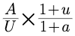，代入数据可得2016年，全国国内旅游人数约为入出境旅游总人数的倍数为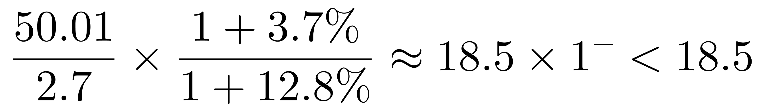（倍）。
因此本题选A。
【来源】 2021年浙江公务员考试《行测》真题（B卷）第77题,2021年浙江公务员考试《行测》真题（A卷）第117题,2021年浙江公务员考试《行测》真题（C卷）第107题

第108题
【知识点】 现期平均加减
【答案】 D
【解析】 本题为现期平均加减计算问题。
定位文段中第一部分可知，“2017年……城镇居民36.77亿人次，增长15.1％；农村居民13.24亿人次，增长6.8％……城镇居民花费3.77万亿元，增长16.8％；农村居民花费0.80万亿元”。
根据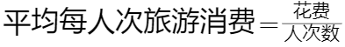，则2017年，城镇居民平均每人次旅游消费比农村居民多（元）
因此本题选D。
【来源】 2021年浙江公务员考试《行测》真题（B卷）第78题,2021年浙江公务员考试《行测》真题（A卷）第118题,2021年浙江公务员考试《行测》真题（C卷）第108题

第109题
【知识点】 综合分析
【答案】 D
【解析】 本题为综合分析问题。
A选项，定位文字材料第四部分第一段“2017年，入境外国游客人数4294万人次，亚洲占74.6%，美洲占8.2%，欧洲占13.7%，大洋洲占2.1%，非洲占1.4%。”根据公式部分量=整体量×比重，可知入境外国游客人数占比越高，则对应人数越多。因此可得入境外国游客人数：亚洲（74.6%）＞欧洲（13.7%）＞美洲（8.2%）＞大洋洲（2.1%）＞非洲（1.4%），正确；
B选项，定位文字材料第二部分第一段“入境旅游人数按照入境方式分，船舶占3.2％，飞机占16.5％，火车占0.8％，汽车占22.2％，其他占57.2％。”根据公式部分量=整体量×比重，可知入境旅游方式占比越高，则对应人数越多，因此可得：其他方式（57.2%）＞汽车（22.2%）＞飞机（16.5%）＞船舶（3.2%）＞火车（0.8%），正确。
C选项，定位文字材料第二部分第二段“2017年，入境过夜旅游人数6074万人次，比上年同期增长2.5％。其中，外国人2248万人次，增长3.8％；香港同胞2775万人次，增长0.1％；澳门同胞522万人次，增长8.6％；台湾同胞529万人次，增长4.0％。”可知澳门同胞（8.6%）＞台湾同胞（4.0%）＞外国人（3.8%）＞香港同胞（0.1%），正确。
D选项，定位文字材料第四部分第二段“2017年，按入境旅游人数排序，我国主要客源市场前17位国家如下：...日本...印度...印度尼西亚...”因此可得印度尼西亚＞印度，错误。
因此本题选D。
【来源】 2021年浙江公务员考试《行测》真题（B卷）第79题,2021年浙江公务员考试《行测》真题（A卷）第119题,2021年浙江公务员考试《行测》真题（C卷）第109题

第110题
【知识点】 综合分析
【答案】 B
【解析】 本题为综合分析问题。
A选项，定位文字材料第一段可知，“2017年……旅游直接和间接就业7990万人，占全国就业总人口的10.28%。”根据公式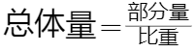，全国就业总人口为，错误。
B选项，定位文字材料第三部分第一段可知，“2017年，全年国际旅游收入达1234亿美元...其中，外国人在华花费695亿美元。”根据公式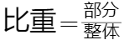可知，外国人在华花费的占比为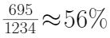，超过五成，正确。
C选项，定位文字材料第三部分第一段可知，“2017年……香港同胞在内地花费301亿美元……台湾同胞在大陆花费155亿美元”根据公式：多几倍=是几倍-1，故，即多不到一倍，错误。
D选项，定位文字材料第四部分第一段可知，“2017年……按照年龄分，14岁以下人数占3.1%，15—24岁占13.2%，25—44岁占49.9%”。44岁以下年龄段游客占比为3.1%+13.2%+49.9%=66.2%＜70%，错误。
因此本题选B。
【来源】 2021年浙江公务员考试《行测》真题（B卷）第80题,2021年浙江公务员考试《行测》真题（A卷）第120题,2021年浙江公务员考试《行测》真题（C卷）第110题

第111题
【知识点】 基础增长率
【答案】 A
【解析】 本题为基础增长率计算问题。
定位文字材料第四部分第二段可知“8月份，进口天然气777万吨，比上月增加39万吨。”
根据公式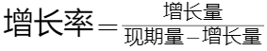，可知本年度8月份，进口天然气环比增长率为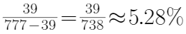
因此本题选A。
【来源】 2021年浙江公务员考试《行测》真题（B卷）第81题,2021年浙江公务员考试《行测》真题（A卷）第121题,2021年浙江公务员考试《行测》真题（C卷）第111题,24国考真题模考试卷5第121题

第112题
【知识点】 简单计算
【答案】 B
【解析】 本题为简单计算问题。
定位文字材料第一部分第三段可知“8月份，煤炭进口2868万吨，比上月略降33万吨。1—8月份，煤炭进口2.0亿吨。”
根据公式上半年煤炭进口粮=（1-8月份煤炭进口量）-8月份煤炭进口量-7月份煤炭进口量=2.0亿吨-2868万吨-2901万吨=14231万吨
（计算方法：选项尾数各不相同，可用尾数法快速锁定答案，因此所求尾数为0-8-1，结果为1）
因此本题选B。
【来源】 2021年浙江公务员考试《行测》真题（B卷）第82题,2021年浙江公务员考试《行测》真题（A卷）第122题,2021年浙江公务员考试《行测》真题（C卷）第112题,24国考真题模考试卷5第122题

第113题
【知识点】 增长率大小比较
【答案】 D
【解析】 本题为增长率大小比较问题。
定位文字材料第一部分第四段可知“8月底，秦皇岛5500大卡煤炭综合交易价格为573元/吨，比7月底下降3元；5000大卡煤炭价格为510元/吨，比7月底下降17元；4500大卡煤炭价格为456元/吨，比7月底下降12元”。
根据公式可得，5500大卡煤炭综合交易价格较7月底增长率为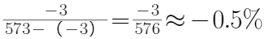；5000大卡煤炭价格较7月底增长率为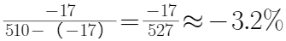；4500大卡煤炭价格较7月底的增长率为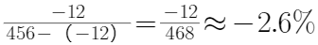。比较可知，8月底，秦皇岛煤炭综合交易价格环比降幅最大的是5000大卡煤炭，最小的是5500大咖煤炭。
因此本题选D。
【来源】 2021年浙江公务员考试《行测》真题（B卷）第83题,2021年浙江公务员考试《行测》真题（A卷）第123题,2021年浙江公务员考试《行测》真题（C卷）第113题,24国考真题模考试卷5第123题

第114题
【知识点】 综合分析
【答案】 C
【解析】 本题为综合分析问题。
A选项，定位文字材料第一部分第二段可知，“8月份，煤炭主产区生产均开始回升。其中...山西同比下降0.9%...”并非所有产区均实现增长，错误。
B选项，定位文字材料第一部分第二段可知，“8月份，山西同比下降0.9%，降幅较上月收窄2.2个百分点”。则7月份，山西产区生产煤炭量同比增长率为-（0.9%+2.2%）=-3.1%，即下降3.1%，错误。
C选项，定位文字材料第一部分第二段可知，“8月份，煤炭主产区生产均开始回升。其中...山西同比下降0.9%，降幅较上月收窄2.2个百分点；陕西同比增长14.0%，增速较上月加快7.6个百分点...”因此可得山西8月下降，陕西产区8月份增长率为14%，7月份增长率为14%-7.6%=6.4%，因此只有陕西产区7、8月同时实现同比增长，正确。
D选项，定位文字材料第一部分第二段可知，“8月份，煤炭主产区生产均开始回升。其中，内蒙古同比增长10.0%，上月为下降1.4%；山西同比下降0.9%，降幅较上月收窄2.2个百分点；陕西同比增长14.0%，增速较上月加快7.6个百分点；新疆同比增长7.1%，上月为下降5.5%。”由此可得，7月份，内蒙古产区降幅为1.4%；山西产区降幅为0.9%+2.2%=3.1%；新疆产区降幅为5.5%。因此同比降幅的大小排序为：新疆＞山西＞内蒙古，错误。
因此本题选C。
【来源】 2021年浙江公务员考试《行测》真题（B卷）第84题,2021年浙江公务员考试《行测》真题（A卷）第124题,2021年浙江公务员考试《行测》真题（C卷）第114题,24国考真题模考试卷5第124题

第115题
【知识点】 综合分析
【答案】 D
【解析】 本题为综合分析问题。
A选项，定位材料第二部分第一段和第二段“1—8月份，原油产量12695万吨，进口原油29919万吨”可知，原油进口量高于生产量，正确。
B选项，定位文字材料第一部分第一段“8月份，原煤产量同比增长4.2%”定位文字材料第四部分第一段，“8月份，天然气产量同比增长9.7%”，定位第五部分第一段“8月份，发电量同比增长7.3%”，读数可知，三者增长率都为正，即同比均增长，正确。
C选项，定位文字材料第五部分第二段“8月份，除风电外...其中火电同比增长6.0%，比上月加快1.7个百分点；水电增长11.5%，加快5.5个百分点；核电增长16.9%，加快2.7个百分点；太阳能发电增长12.2%，加快1.3个百分点。”可知，同比增长幅度大小排序是核电＞太阳能＞水电＞火电，正确。
D选项，定位文字材料第四部分第一段和第二段，“8月份，天然气产量129亿立方米，进口天然气777万吨（一吨约为1380立方米）”，则8月份，天然气进口量为777×10000×1380≈107亿立方米，故天然气进口量与天然气产量相差并不悬殊，且进口110亿立方米天然气并不能证明我国对进口天然气依赖度较低，错误。
因此本题选D。
【来源】 2021年浙江公务员考试《行测》真题（B卷）第85题,2021年浙江公务员考试《行测》真题（A卷）第125题,2021年浙江公务员考试《行测》真题（C卷）第115题,24国考真题模考试卷5第125题

第116题
【知识点】 简单计算
【答案】 C
【解析】 本题为简单计算问题。
定位表格材料和注释，可知：“四上”企业包含表中所列6个一级分类，其负债分别是56888.8亿元、9846.8亿元、35200.6亿元、12584.6亿元、888.9亿元、26358.9亿元。因此负债总计为56888.8+9846.8+35200.6+12584.6+888.9+26358.9≈57000+10000+35000+13000+1000+26000=142000亿元，即14.2亿元。
因此本题选C。
【来源】 2021年浙江公务员考试《行测》真题（B卷）第86题,2021年浙江公务员考试《行测》真题（A卷）第126题,2021年浙江公务员考试《行测》真题（C卷）第116题

第117题
【知识点】 现期倍数
【答案】 D
【解析】 本题为现期倍数计算问题。
定位表格材料可得，规模以上工业企业资产总计为107061.7亿元、负债总计为56888.8亿元，限额以上批发和零售业企业资产总计为17536.8亿元、负债总计为12584.6亿元。根据注释可知，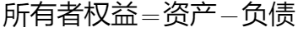，可求得倍数为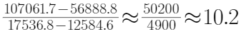倍。
因此本题选D。
【来源】 2021年浙江公务员考试《行测》真题（B卷）第87题,2021年浙江公务员考试《行测》真题（A卷）第127题,2021年浙江公务员考试《行测》真题（C卷）第117题

第118题
【知识点】 现期比值大小比较
【答案】 A
【解析】 本题为现期比值大小比较问题。
根据注释“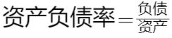”。
定位表格材料可得，以下行业资产负债率分别为，交通运输、仓储和邮政业：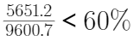；信息传输、软件和信息技术服务业：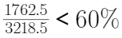；租赁和商务服务业：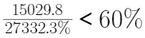；科学技术和技术服务业：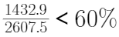；水利、环境和公共设施管理业：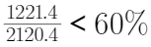；居民服务、修理和其他服务业：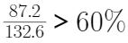；教育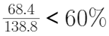；卫生和社会工作：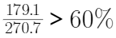；文化、体育和娱乐业：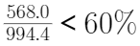；房地产服务业：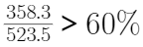。故有居民服务、修理和其他服务业，卫生和社会工作，房地产服务业共3个行业资产负债率高于60%。
因此本题选A。
【来源】 2021年浙江公务员考试《行测》真题（B卷）第88题,2021年浙江公务员考试《行测》真题（A卷）第128题,2021年浙江公务员考试《行测》真题（C卷）第118题

第119题
【知识点】 现期比重
【答案】 B
【解析】 本题为现期比重计算问题。
根据注释“所有者权益=资产-负债”，定位表格材料可知：2015年S省交通运输、仓储和邮政业资产总计9600.7亿元，负债总计5651.2亿元；规模以上服务业企业资产总计46939.4亿元，负债总计26358.9亿元。
根据公式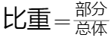可知，所求占比为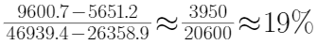，在B的范围内。
因此本题选B。
【来源】 2021年浙江公务员考试《行测》真题（B卷）第89题,2021年浙江公务员考试《行测》真题（A卷）第129题,2021年浙江公务员考试《行测》真题（C卷）第119题

第120题
【知识点】 综合分析
【答案】 B
【解析】 本题为综合分析问题。
A选项，定位表格材料可得：限额以上住宿和餐饮业企业资产总计1211.0亿元，负债总计888.9亿元。根据注释可知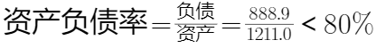，并非超过80%，错误。
B选项，定位表格材料可得：房地产开发企业负债总计35200.6亿元，资质等级建筑企业负债总计9846.8亿元。则前者是后者的倍数为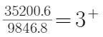倍，正确
C选项，定位表格材料可得：规模以上服务业企业中，资产最少的行业是居民服务、修理和其他服务业（132.6亿元），其负债合计（87.2亿元）＞教育负债合计（68.4亿元），并非最少，错误。
D选项，定位表格材料可得：租赁和商务服务业资产总计27332.3亿元；规模以上服务业企业资产总计46939.4亿元。根据公式可知，所求占比为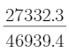，首位商6，不到七成，错误。
因此本题选B。
【来源】 2021年浙江公务员考试《行测》真题（B卷）第90题,2021年浙江公务员考试《行测》真题（A卷）第130题,2021年浙江公务员考试《行测》真题（C卷）第120题

